Univerzita Palackého v Olomouci
Fakulta tělesné kultury

ANALÝZA PODMÍNEK A NÁVRH KONCEPCE PROGRAMU PRO DOBROVOLNÍKA EVROPSKÉ DOBROVOLNÉ SLUŽBY ZA ÚČELEM ZLEPŠENÍ KVALITY ŽIVOTA OBYVATEL V OBCI MEZNO A JEHO OSADÁCH
Diplomová práce
(bakalářská)

Autor: Jana Marková, Rekreologie - pedagogika volného času
kombinované bakalářské studium
Vedoucí práce: Doc. PaedDr. Tomáš Dohnal, CSc.
Olomouc 2010
Jméno a příjmení autora: Jana Marková
Název bakalářské práce: Analýza podmínek a návrh koncepce programu pro dlouhodobého dobrovolníka Evropské dobrovolné služby za účelem zlepšení kvality života obyvatel v obci Mezno a jeho osadách
Pracoviště: Katedra Rekreologie
Vedoucí práce: Doc. PaedDr. Tomáš Dohnal, CSc.
Rok obhajoby: 2010

Abstrakt:
Bakalářská práce se zabývá analýzou kvality života obyvatel obce Mezno a jeho osad a návrhem koncepce programu pro dlouhodobého dobrovolníka v rámci Evropské dobrovolné služby. V první části jsou obsaženy teoretické poznatky o pojmech kvalita života a Evropská dobrovolná služba. Druhá část, praktická, je zaměřená na analýzu subjektivního vnímání kvality života obyvatel a návrh programu pro dlouhodobého dobrovolníka v obci Mezno.

Klíčová slova:
Kvalita života
Operační program Mládež v akci
Evropská dlouhodobá služba
Dotazník WHOQOL
Mezno
Lažany
Mitrovice
Vestec
Stupčice

Souhlasím s půjčováním bakalářské písemné práce v rámci knihovních služeb.
Author’s first name and surname: Jana Marková
Title of the master thesis: The analysis of conditions and the proposal of a conception of the European Voluntary Service programme so as to improve the quality of life of the inhabitants of Mezno and its settlements
Department: Department of Rekreology
Supervisor: Doc. PaedDr. Tomáš Dohnal, CSc
The year of presentation: 2010

Abstract:
The Bachelor thesis is concerned with the analysis of the quality of life of the inhabitants of Mezno and its settlements and with a proposal of a conception of the European Voluntary Service programme. The first section contains theoretical finding in the field of the quality of life and European Voluntary Service. The second, practical, part is focused on the analysis of subjective perception of the quality of life of inhabitants and the proposal of a long-term volunteer programme in Mezno.

Keywords:
Quality of Live
Programme Youth in action
European Voluntary Service
Questionnaire WHOQOL – BREF
Mezno
Lažany
Mitrovice
Vestec
Stupčice

I agree the thesis paper to be lent within the library service.

Prohlašuji, že jsem bakalářskou diplomovou práci zpracovala samostatně pod vedením Doc. PaedDr. Tomáše Dohnala, CSc., uvedla všechny použité literární a odborné zdroje a dodržovala zásady vědecké etiky.

V Praze dne 28. 6. 2010 ……………………………….

Děkuji Doc. PaedDr. Tomáši Dohnalovi, CSc. za pomoc a cenné rady, které mi poskytl při zpracování bakalářské práce.

1. ÚVOD 8
2. KVALITA ŽIVOTA 9
2.1. Pojem kvalita života 9
2.2. Dimenze kvality života 14
2.2.1. Objektivní a subjektivní dimenze kvality života 14
2.2.2. Vnější a vnitřní činitelé kvality života 14
2.2.3. Rozdělení dimenzí kvality života za účelem měření 15
2.2.4. Měření kvality života 15
2.2.5. Nástroje měření kvality života 16
2.2.6. Obecné vs. Specifické nástroje měření kvality života 17
2.2.7. Rozdělení nástrojů měření kvality života podle objektivnosti 17
3. OPERAČNÍ PROGRAM MLÁDEŽ V AKCI 21
3.1. Mládež pro Evropu 22
3.2. Mládež ve světě 25
3.3. Systémy na podporu mládeže 27
3.4. Podpora evropské spolupráce v oblasti mládeže 28
3.5. Evropská dobrovolná služba 30
4. CÍLE A ÚKOLY 32
5. METODIKA 33
6. ANALYTICKÁ ČÁST 34
6.1. Situační analýza 34
6.1.1. Vymezení území 34
6.1.2. Demografie obce 34
6.1.3. Možnosti trávení volného času v obci 37
6.1.4. Dlouhodobý dobrovolník v obci Mezno 38
6.1.4.1. Ubytování dobrovolníka 38
6.1.4.2. Program dlouhodobého dobrovolníka v Mezně 38
6.1.4.3. Žádost o gran projektů Evropské dobrovolné služby 39
7. VÝSTUPY 41
7.1. Dotazník 41
8. DISKUSE 46
9. ZÁVĚR 48
10. SOUHRN 49
11. SUMMARY 50
12. REFERENČNÍ SEZNAM 51
13. SEZNAM TABULEK, GRAFŮ, OBRÁZKŮ A PŘÍLOH 53
14. PŘÍLOHY 55

- ÚVOD
„Nemůžeme dojít na konec svého života a zjistit, že jsme žili jen jeho délku. Je třeba žít také jeho šířku a hloubku.“ Ackermanová Diane
Pojem kvalita života bychom mohli srovnat s pojmem z citátu „šířka a hloubka života“. Je důležitou součástí každé osobnosti, a do jisté míry určuje, jakou rychlostí bude osobnost dozrávat či zda vůbec dozraje.
Pojem kvalita života je propojen snad se všemi vědními obory pro jeho přímou spojitost s každodenním životem. Právě proto není jednoduché ho jednomyslně pojmenovat a popsat. Vždy je důležité, z jakého hlediska se na něj díváme.
Kvalitu života může ovlivnit mnoho aspektů, ať už materiálního či duchovního charakteru. Jedním z nich je sociální kontakt, který každodenně probíhá v našem okolí. Může ovlivnit naše subjektivní vnímání kvality života, i když se zdá, že objektivní ukazatelé naznačují něco jiného. Právě proto je tak důležitý.
Obec Mezno a její osady nemají dohromady ani 400 obyvatel, přesto se snaží vytvořit takové prostředí pro žití, aby její obyvatelé mohli říci, že vnímají kvalitu svého života jako velmi vysokou.
Jednou z možností, jak zvýšit kvalitu života v obci je zapojení obce do programu Mládež v akci a jejím prostřednictvím získat grant na dlouhodobého dobrovolníka, který by v této obci působil. Právě tato skutečnost mě vedla k vypracování analýzy podmínek a návrhu koncepce dlouhodobého dobrovolníka.

- KVALITA ŽIVOTA
  - Pojem kvalita života
Pojem kvalita života je pojmem používaným jak ve vědecké komunitě, tak i mezi laiky. Rychlé uchycení tohoto slovního spojení je způsobeno především jeho intuitivní srozumitelností. V literatuře se můžeme setkat také s pojmy jako je well-being či wellfare.
Výraz well-being je velice blízko českému ekvivalentu spokojenost, osobní pohoda či štěstí. Zatímco pojem wellfare vystihuje asi nejlépe slovo blahobyt. (Možný, 2002). Halečka říká (2001, 76-77), že pojem kvalita života jako samostatný prvek neexistuje. Nabývá významu jedině, pokud je v kontextu s konkrétně vymezeným prostředím. Musí být vždy jasně dáno „jaká kvalita a pro koho“, pak teprve může být kvalita života měřena. Výraz kvalita života je mezioborový, tudíž není jednoduché nalézt pro něj jasnou definici, která by ho vystihovala. Protože je pojem kvalita života značně subjektivní a dynamický, závislý na kultuře a prostředí, nestojí na jednoznačném teoretickém základu (Dragomirecká & Škoda, 1997, 103).

Z pohledu sociologie je kvalita života vnímána především jako protiklad k ekonomickým, materiálně zaměřeným požitkům a konzumnímu způsobu života, který nemůže plně naplnit duchovní potřeby života. Je používán ve 4 odlišných úrovních.
- Kvalita života jako odborný pojem – je posuzována dle indikátorů (např. životní prostředí, ukazatele zdraví a nemoci, mezilidské vztahy).
- Kvalita života jako politické heslo – poutá pozornost veřejnosti, poukazuje na jiné cíle než materiální.
- Kvalita života jako sociální hnutí – vznikají na popud protikonzumentských hnutí
- Kvalita života jako reklamní poutač – láká na vzletná slova, nabízí další konzumní spotřebu, ale v prestižní sféře. Znamená spíše „žít jinak“ než „žít lépe“, jak tento pojem chápe například medicína (Vaďurová & Mühlpachr, 2005, 14-15)

Podle Kováčovy teorie (2001, 34-43) tříúrovňového modelu jsou úrovně kvality života navzájem propojeny.
Tři úrovně kvality života:
- Bazální (všelidská) – somatický a psychický stav, životní prostředí, materiální a sociální zabezpečení
- Mezo-úrovní – civilizační, specifickou pro individuum
- Meta-úrovní – kulturní, duchovní
Tato teorie umožňuje vzájemné prolínání jednotlivých aspektů kvality života a připouští dosažení třetí meta-úrovně, aniž by byly dosaženy první dvě.

Jiří Mareš (Mareš a kol., 2006, 12) uvádí ve své knize Kvalita života u dětí a dospívajících, „...že není možné usilovat o vytvoření univerzální definice, jež by se dala používat v různých oborech.“ Uvádí tři hlavní oblasti problému.

Jako první Mareš (2006) zmiňuje oborovou různost. Pojem kvalita života je součástí mnoha vědních oborů, které jsou věcně odlišné. Například obory filosofie, teologie a psychologie jsou velice vzdálené oborům architektura, stavebnictví či doprava. Ovšem všechny tyto obory se zajímají o pojem kvalita života a někdy jsou nuceny k vzájemné spolupráci, pokud chtějí posuzovat kvalitu života z globálního hlediska. Křížová v knize Kvalita života a zdraví (Payne a kol, 2005, 217) říká, že pojem kvalita života „... je problematický právě tím, že je tak běžně užíván, a přesto má pro různé aktéry asi i nějaký specifický význam, který ale je spíše předpokládán, než pokaždé explicitně na počátku diskuse či výzkumu definován.“

Dalším problémem pojmu kvalita života je podle Mareše (2006) zastřešující dojem, který tvoří i v rámci jednotlivých oborů. Působí příliš komplexně, přesto je to pouze iluze. Jak uvádí Veenhovenová (2000), jde pouze o nekompletní zachycení skutečnosti, jen o pouhý výběr, který nikdy nemůže obsáhnout všechny aspekty spadající pod toto slovní spojení.

Z toho vyplývá třetí problém. Potřeba pojem kvalita života rozdělit na dílčí, menší oblasti (Mareš, 2006).
Balcar (Payne a kol., 2005) si pro tuto potřebu rozděluje kvalitu života do 3 dimenzí podle motivovanosti a zacílenosti člověka vůči světu, ve kterém žije, ale i vůči sama sobě.
(Obrázek č. 1)
Obrázek č. 1 – Životní kvality a kvalitní život (Payne a kol., 2005)

1. dimenze „tělesná (fyzická)“. Ta odkazuje především na fyzickou harmonii. Její podstatou je tradičně pojímané „zdraví“ ve smyslu tělesné schránky.
2. dimenze „duševní (prožitková)“. Typickými pozitivními znaky této dimenze je prožívání slasti a uplatňování moci v životě. Tuto dimenzi vystihuje pojem štěstí.
3. dimenze „duchovní (existencionální)“. Vnímáme jí jako „smysluplnost“ vlastního života.

Balcar (Payne a kol., 2005, 256) také uvádí, že nezbytnou podmínkou k tomu, aby mohl člověk žít, prožívat a jednat s pocitem smysluplnosti, musí mít něco, pro co stojí za to žít. Nesmí to však spočívat jen v něm samém, ale musí to jeho osobnost přesahovat. Musí to spočívat ve světě, ve kterém žije. Musí také být dostatečně svobodný v uskutečňování smysl dávajících hodnot. Průvodce tím vším je odedávna znám jako svědomí.

Holandská vědkyně Veenhovenová, která velkým podílem přispěla k upřesnění pojmu kvalita života, zavedla tzv. teorii „čtyř kvalit života“.

Čtyřmi kvalitami života míní:
- životní šance, nebo-li předpoklady
- životní výsledky
- vnější kvality – nebo-li charakteristiky prostředí včetně společnosti
- vnitřní kvality nebo-li charakteristiky individua

Rozdělení kvality života do těchto čtyř kvadrantů (Obrázek č. 2) umožňuje posuzování úrovně „dobrého“ života podle aspektů, na které se chceme zaměřit.

 | vnější kvality | vnitřní kvality
předpoklady | A – vhodnost prostředí  životní prostředí, sociální kapitál, prosperita, životní úroveň | B – životaschopnost jedince  psychologický kapitál, adaptivní potenciál, zdraví, způsobilost
výsledky | C – užitečnost života  vyšší hodnoty než přežití, transcendentální koncepce | D – vlastní hodnocení života  subjektivní pohoda, spokojenost, štěstí, pocit smysluplnosti

Obrázek č. 2 – Čtyři kvality života podle Veenhovenové (in Dragomirecká & Bartoňová, 2006, str.9)

V kvadrantu A jsou ekologické, sociální, ekonomické a kulturní podmínky. Tento kvadrant se zabývá především předpoklady vnějšího prostředí (místo, kde žijeme – vesnice, město, stát, kontinent). V kvadrantu B jsou fyzické a duševní zdraví, znalosti, schopnosti a umění života. V tomto kvadrantu jde především o předpoklady jedince. Proto se o tuto skupinu aspektů zajímají především obory jako psychologie, pedagogika či lékařství. Kvadrant C je vyjádřením vnější užitečnosti člověka pro jeho blízké okolí potažmo pro celé lidstvo. Tímto kvadrantem se tradičně zajímá filozofie. Promítá se v něm morální vývoj jedince a společnosti. Kvadrant D, představující vlastní (subjektivní) hodnocení života, zažívá momentálně velký rozmach. Patří sem většina dotazníků na zjišťování kvality života. Zabývá se především zjišťování celkové spokojenosti konkrétního člověka se životem nebo jednotlivými částmi jeho života. (in Dragomirecká & Bartoňová, 2006, str.9)

Veenhovenová (in Dragomirecká & Bartoňová, 2006) říká, že hledat společný výsledek, který by charakterizoval kvalitu života ve všech čtyřech kvadrantech, nemá smysl. A to hlavně proto, že 3 ze 4 kvadrantů nemůžeme vyčerpávajícím způsobem popsat a změřit. Bude-li mít jedinec vysoké předpoklady, ještě to neznamená, že je naplní. Kvalita života tedy závisí nejen na předpokladech jedince, ale i na životním prostředí, ve kterém žije a příležitostech, které se mu nabídnou.

Světová zdravotnická organizace (dále jen WHO) se snaží definovat pojem kvalita života z širšího – nadnárodního hlediska. Ustavila proto pracovní skupinu, která měla za úkol navrhnout šířeji použitelnou definici pojmu kvalita života. Protože WHO je především zdravotnickou organizací, zajímala se o tento pojem především z hlediska jednotlivce (Mareš a kol., 2006).

Pro potřeby bakalářské práce bude vnímán pojem kvalit života jako v pedagogickém slovníku (Průcha, Walterová, & Mareš, 2009, 139), který vychází z knihy Mareše, Kvalita života u dětí a dospívajících I., II., III. Definice kvality života je dle WHO popsána takto:
„Definice WHO říká, že jde o jedincovo individuální vnímání své pozice v životě, v kontextu kultury, systému hodnot, v němž jedinec žije. Vyjadřuje vztah jedince k vlastním cílům, očekávaným hodnotám a zájmům. Zahrnuje komplexním způsobem somatické zdraví, psychický stav, úroveň nezávislosti na okolí, sociální vztahy, přesvědčení, víru – a to vše ve vztahu k hlavním charakteristikám prostředí“

  - Dimenze kvality života
    - Objektivní a subjektivní dimenze kvality života
Pojem kvalita života vnímáme ze dvou dimenzí – subjektivní a objektivní. V současné době odborná veřejnost přisuzuje důležitost spíše subjektivní rovině. A to i s hlediska zdravotnictví, pro které byla dříve určující objektivní kritéria léčby. I bakalářská práce se bude zaměřovat na subjektivní dimenzi vnímání kvality života jedince.

Objektivní dimenze kvality života sleduje hmotné – materiální zabezpečení jedince či společnosti, společenské postavení, sociální prostředí či fyzickou vybavenost. Zaměřuje se především na reálná fakta, která jsou více či méně změřitelná.

Subjektivní dimenze sleduje, jak se vnímá jednotlivec v kontextu s okolím. Jak vnímá svoje postavení ve společnosti, v jejím hodnotovém žebříčku. Výsledek je velmi ovlivněn osobními cíli a očekáváními. (Vaďurová & Mühlpachr, 2005, 17).

    - Vnější a vnitřní činitelé kvality života
Dle Jesenského (2000, 81) kvalitu života ovlivňuje celá řada činitelů. O tento pohled se zajímá především z pohledu handicapovaných lidí, ale dá se zobecnit i na celou populaci. Rozděluje je do dvou základních skupin.

- Vnitřní činitelé – patří sem všechny aspekty, které ovlivňují rozvoj a integritu handicapované osobnosti (somatická a psychická výbava, která byla ovlivněna nějakým defektem, nemocí či poruchou)
- Vnější činitelé – obsahově je tato oblast velice podobná objektivní dimenzi kvality života. Jde o vnější, měřitelné, činitele, např. ekologické faktory, vzdělání a výchova, materiální a ekonomické zázemí, společensko-kulturní stránka, atd.

    - Rozdělení dimenzí kvality života za účelem měření
WHO pro své potřeby měření rozděluje kvalitu života do čtyř základních oblastí:

- Fyzické zdraví a úroveň samostatnosti (energie, únava, každodenní život, schopnost pracovat, závislost na jiných lidech, …)
- Psychické zdraví a duchovní stránka (negativní či pozitivní pocity, vnímání sebe sama na hodnotovém žebříčku, víra, koncentrace, …)
- Sociální vztahy (osobní vztahy, partnerství, …)
- Prostředí (finance, možnosti zdravotní a sociální pomoci, prostředí, ve kterém žijeme (klima, město x vesnice), příležitosti – učení, zaměstnání, …) (Vaďurová & Mühlpachr, 2005, 19).

    - Měření kvality života
V současné době se lékařská komunita přiklání spíše k subjektivnímu měření kvality a zaměřuje se spíše než na délku života, na jeho kvalitu. Přechod od objektivního hlediska k subjektivnímu sebou tedy nese určité otázky.
- Je možné měřit kvalitu života kvantitativními metodami?
- Jaký typ veličin měřit? (Objektivní hlediska vystřídala subjektivní)
- Co vlastně koncept kvality života zahrnuje? (Lze ho chápat jednoúrovňově či na něj nahlížet komplexněji)
- Jak kvalitu života zjišťovat? (Evidovat absenci symptomů nebo naopak dobré emoce, pracovat spíše s jedincem či spíše se skupinou, …) (Dragomirecká & Škoda, 1997, 424)

Jak poukazuje Kirby (in Dragomirecká & Škoda, 1997, 425), kvalita života bývá posuzována podle tří perspektiv.
- Jako objektivní měření sociálních ukazatelů (možnosti, překážky a zdroje v okolí)
  - Kirby uvádí, že ukazatele jako bezpečnost, vzdělání atd. se hodí spíše pro měření kvality života v kolektivu. (např. v kulturně odlišných skupinách) než pro jednotlivce.
- Jako subjektivní odhad celkové spokojenosti se životem
  - Celková spokojenost, je podle Kirbyho, výsledek osobních hodnot, které se snaží naplnit pomocí svého životního stylu. Upozorňuje, že celková spokojenost není udávána jen počtem oblastí, ve kterých je jedinec spokojen, ale důležitý je i počet oblastí, které jedinec považuje za důležité.
- Jako subjektivní odhad spokojenosti s jednotlivými oblastmi svého života
  - Existuje mnoho oblastí kvality života. Některé charakteristiky (obzvláště sociodemografické) se přímo nepodílejí na kvalitě života, pokud nepřesáhnou určitou hranici (např. Hranice chudoby, …)Do kvality života tedy nezahrnujeme životní úroveň jako takovou, ale pouze vnímání spokojenosti či nespokojenosti s ní.
    - Nástroje měření kvality života
Vaďurová a Mühlpachr (2006) upozorňují, že dříve než je zvolena metoda, kterou se budou informace o kvalitě života zjišťovat, je potřeba ujasnit si, který nástroj měření kvality života vybrat. Je třeba si nejprve odpovědět na otázky typu:
- Kdo bude zdrojem informací?
- Co je záměrem – popis jedné skupiny, srovnání skupin nebo hodnocení výsledků?
- Jakou zvolíme perspektivu – psychosociální, environmentální nebo biomedicínskou?
- Z jakého teoretického vymezení kvality života vycházel tvůrce nástroje (porovnat, zda je zkoumaný v souladu s filozofickou stránkou definice)?
- Jak je nástroj časově náročný, jestli je jeho využití výhodné a efektivní?
- Pokud byl nástroj přeložen z cizího jazyka, byl překlad kvalitní?

    - Obecné vs. Specifické nástroje měření kvality života
Obecné nástroje zahrnují měření schopností v jednotlivých oblastech. Jsou multidimenzionální, tudíž pokryjí velký rozsah oblastí. Jejich nedostatkem je však jejich nízká citlivost či zaměřenost na danou oblast. Proto se používají spíše při obecných průzkumech.

Specifické nástroje se zaměřují na klíčové aspekty dané oblasti. Jejich úzká specifikace může být výhodou, přesněji odhalí danou věc, ovšem může být i potenciální nevýhodou. (Vaďurová & Mühlpachr, 2005, 52).

    - Rozdělení nástrojů měření kvality života podle objektivnosti
Křivohlavý (in Vaďurová & Mühlpachr, 2005, 53-64) rozděluje metody měření kvality života do tří základních skupin:
- Objektivní metody – kvalitu života hodnotí druhá osoba
  - Acute Physiological and Chronic Health Evaluation Systém - APACHE II
- vystihuje celkový stav pacienta skrze fyziologická a patofyziologická kritéria
- vážnost onemocnění je možno posoudit dle odchýlení stavu pacienta od normy
- výsledek je vyjádřen v číslech
- skóre APACHE II se pohybuje mezi 0–71 body, přičemž čím vyšší číslo, tím větší pravděpodobnost úmrtí pacienta
  - The Karnofsky Performance Scale
- nástroj byl původně vytvořen pro hodnocení paliativní léčby u pacientů s rakovinou plic
- výsledek je vyjádřen v číslech a určuje ho lékař – vyjadřuje jím svůj názor na pacientův stav
- skóre se pohybuje mezi 0 – 100, přičemž 0 = pacient je mrtev, 100 = normální stav (bez projevu potíží)
- je kladen důraz spíše na tělesnou dimenzi
  - Visual Analogue Scale – VAS
- posuzuje celkový stav pacienta
- metoda vizuálního škálování pacienta
- součástí je stupnice s dvěma extrémy – stav pacienta je velice dobrý či velice špatný
  - Index kvality života – ILF
- kritéria jsou slovně formulována
- hodnocení je odstupňováno v jednotlivých dimenzích
  - Spitzer Quality of Life Index – QL Index
- nástroj není určen pro měření kvality života u zdravé populace, byl vytvořen pro pacienty s rakovinou či chronickými nemocemi.
- vyhodnocení je na základě získaných bodů - body mohou být sečteny v celek a vyhodnoceny, nebo být hodnoceny v rámci jedné škály.
- oblasti (škály) kvality života v QL Indexu – aktivity, každodenní život, vnímání zdraví, podpora rodiny a přátel, pohled na život

- Subjektivní metody – kvalitu života hodnotí přímo hodnocená osoba
  - Schedule for the Evaluatuion of Individiual Quality of Life – SEIQoL
Je jednou z nejrozšířenějších metod diagnostikování kvality života. Jejími autory jsou C. A. O’Boyle, H. M. McGee a Joyce, kteří tuto metodu zavedli roku 1944. Vycházeli z metody „Repertory Grid“, která byla vytvořena na základě Kellyho pojetí tzv. osobních konstruktů. Základem je strukturovaný rozhovor, při němž se snaží tazatel zjistit, jaké aspekty života jsou pro respondenta důležité. Metoda SEIQoL jako svůj klíčový pojem využívá termín „životní cíl“ (cíl snažení, cílově zaměřený podmět k aktivitě). Samotné měření probíhá ve 4 krocích.
Základními body této metody jsou:
- individuální pojetí kvality života (kvalita života je v podstatě definována respondentem)
- pojetí kvality života závisí na vlastním systému hodnot
- aspekty života, které jsou respondentem vnímané jako závažné, se mohou během života měnit
- tyto závažné aspekty se snaží metoda poznat v rozhovoru s respondentem
- relativní důležitost aspektů se měří použitím metody analýzy jeho názoru a přesvědčení
  - Schedule for the Evaluatuion of Individiual Quality of Life – Direct Weighting SEIQoL-DW
Tento nástroj vznikl odvozením z SEIQoL a umožňuje respondentům označit ty oblasti života, jež považují za nejdůležitější. SEIQoL-DW se skládá z 5-ti barevných disků. Za nimi je větší disk, který rozděluje dané oblasti na menší stupnici. Pomocí nich respondent označí důležitost jednotlivých oblastí. SEIQoL-DW je koncipován jako standardizovaný polostrukturovaný rozhovor. Umožňuje naprosto individuální měření kvality života.
  - Lancashire Quality of Life Profile – LQoLP a Lancashire Quality of Life Profile – European Version – LQoLP-EU
LQoLP byl původně vyvinut Oliverem et al. Cílem bylo vytvořit takový nástroj, který bude kombinovat subjektivní a objektivní aspekty kvality života. Jde o strukturovaný rozhovor, při kterém se posuzuje sám respondent a zaznamenává ho školený tazatel. Je rozdělen do 9-ti oblastí. LQoLP-EU je evropská verze LQoLP.
  - Dotazník SQUALA
Autorem tohoto dotazníku je M. Zannotti. Jde o sebeposuzovací dotazník, který byl zkonstruovaný podle jasných metodologických pravidel. Tento nástroj měření kvality vychází z Maslowovy třístupňové teorie potřeb. Dotazník se skládá z 23 oblastí, které pokrývají každodenní život. Spokojenost v jednotlivých oblastí hodnotíme na škále 0 – 4 (0 = velmi zklamán, 4 = velmi spokojen). Je hodnocena ještě subjektivní důležitost dané oblasti na škále 0 – 4 (0 = bezvýznamné, 4 – nezbytné). Dotazník SQUALA lze použít v medicínské, sociální, psychologické i pedagogické oblasti. Užívá se především ke zjištění či zkvalitnění služeb a péče.
- Smíšené metody – kombinace metod obou typů
- Manchester Short Assessment of Quality of Life – MANSA
Jedná se o tzv. „Krátký způsob hodnocení kvality života“, který byl vypracován na univerzitě v Menchestru. MANSA se zaměřuje na spokojenost v oblastech:
- zdravotní stav
- sebepojetí
- sociální a rodinné vztahy
- životní prostředí
- bezpečnost situace
- právní stav
- finanční situace
- náboženství
- trávení volného času
- zaměstnání
- Life Satisfactory Scale – LSS
Jedná se o metodiku, která je zpracovaná v rámci metody MANSA. Hodnotí nejen celkovou spokojenost s vlastním životem respondenta, ale i řadu dalších dílčích dimenzí.
- OPERAČNÍ PROGRAM MLÁDEŽ V AKCI
Operační program Mládež v akci je programem Evropské Unie v období 2007 – 2013. Je zaměřený na volnočasové aktivity mladých lidí a navazuje na předešlý Operační program Mládež, který byl v období 2000 – 2006. Stejně jako jeho předchůdce, tak i OP Mládež v akci podporuje osvědčená opatření – mezinárodní výměnu mládeže, Evropskou dobrovolnou službu, iniciativu mládeže a aktivity zaměřené na rozvoj kvalifikace pracovníků s mládeží. Dále přijímá opatření na rozvoj spolupráce na evropské úrovni a rozšiřuje možnosti spolupráce s nečlenskými zeměmi EU. (www.mladezvakci.cz).

Účastnit se ho mohou mladí lidé ve věku 13 až 30 let bez ohlednu na jejich sociální původ či kulturní odlišnosti, nebo úroveň stupně jejich vzdělání. Podmínkou však je, aby účastníkovi bylo v den uzávěrky pro podání žádosti alespoň 13 let a maximálně 30 let. V jednotlivých akcích se může horní i dolní věková hranice měnit. Ve výjimečných případech může být účastník pod minimální věkovou hranicí. Musí však být zajištěn náležitý dohled. Program je také určen pracovníkům s mládeží.

Program mládež v akci má od EU k dispozici na programové období 2007 – 2013 rozpočet 885 milionů Eur. Tyto peníze jsou určeny neziskovým organizacím či jiným skupinám mladých lidí za účelem splnění těchto cílů:
- Posílit zapojení mladých lidí do společnosti
- Rozvíjet a podporovat u nich toleranci, solidaritu a přispět tak ke zvýšení sociální soudržnosti EU
- Podpořit vzájemné porozumění mezi mladými lidmi z různých zemí
- Přispět k rozvoji systémů podporujících aktivity mladých lidí a kompetencí neziskových organizací působících v oblasti mládeže (www.mladezvakci.cz).

Tyto cíle jsou naplňovány pomocí stálých priorit programu, kterými jsou:
- Evropské občanství
- Aktivní účast mladých lidí
- Kulturní rozmanitost
- Začlenění mladých lidí s omezenými příležitostmi

Vedle těchto stálých priorit jsou ještě evropské roční priority, národní priority a specifické národní priority pro jednotlivé akce.

OP Mládež v akci ve většině případů vyžaduje navázání spolupráce a partnerství mezi dvěma nebo více partnery. Rozlišuje dva druhy partnerů:
a) Země programu – do této kategorie spadají členské státy EU (všech 27), členské státy Evropského sdružení volného obchodu (ESVO), které jsou členy Evropského hospodářského prostoru (EHP) (Island, Lichtenštejnsko a Norsko) a země kandidující na vstup do EU (Turecko). Účastníci z těchto zemí se mohou zúčastňovat všech akcí programu.
b) Země partnerské – ty se dělí na dvě kategorie - Sousední partnerské země a Ostatní partnerské země světa . V partnerských zemích je omezena účast v některých z akcí OP Mládež v akci.

OP Mládež v akci se dělí na jednotlivé akce (Průvodce programem Mládež v akci, 2009).

  - Mládež pro Evropu
Do Akce Mládež pro Evropu se mohou zapojit neziskové organizace nebo sdružení, která mají sídlo v zemi programu (viz bod a), nebo jakýkoli veřejný subjekt, ať už na státní či regionální úrovni, který pracuje s mládeží. Zapojit se mohou i neformální skupiny mladých lidí, je pak nutné, aby jeden z nich byl určen za zástupce, a ten pak přebírá odpovědnost za vyřízení formálních záležitostí, jako např. předložení žádosti apod.

Akce Mládež pro Evropu se dělí dle výzvy na tři části. Dvě hlavní a jednu speciální.

Projekty podporované na národní úrovni – decentralizované projekty
Cílem těchto akcí je osobní rozvoj jednotlivců, potažmo pak i jejich okolí. Mladí mohou v mezinárodním prostředí objevovat novou kulturu a navazovat sociální kontakt s lidmi z odlišných skupin. Žádost si může podat jakákoli nezisková organizace či sdružení, zapojené do činnosti s mládeží, nebo i neformální skupina. Musejí být ovšem založené v ČR. Projekty decentralizované se dále dělí na tři dílčí akce.

- Výměny mládeže
K výměně je zapotřebí alespoň jedné hostitelské skupiny a jedné vysílající skupiny. Přičemž podmínkou je, aby účastníci byli ze země programu (viz bod a) a alespoň jeden z nich byl z členského státu EU. Švýcarsko, které nepatří mezi země programu, se může do výměny zapojit jen za určitých podmínek. Nemůže být přímým spojence. Nejde tedy vytvořit např. Česko-Švýcarskou výměnu. Může se pouze do výměny připojit. Musí však informovat příslušné úřady ve Švýcarsku a poté i v partnerské zemi.
Žádost o grant se podává k České národní agentuře Mládež. Během roku je 5 uzávěrek (vždy 1. února, 1. dubna, 1. června, 1. září, 1. listopadu).
Jednotliví účastníci musejí být ve věku 13 – 25 let. Výjimka je možná pro mládež ve věku 26-30. Ovšem v celkové skupině, která musí mít minimálně 16 a maximálně 60 osob (bez vedoucích), jich může být pouze malá část. Z grantu jsou pak hrazeny náklady na přípravu akce, cestovní výdaje, stravu a ubytování a náklady na aktivitu. Pokud jsou do dané země potřebná víza a očkování, pak jsou znevýhodněné mládeži placeny z grantu. Způsob financování je odlišný podle toho, zda jde o skupinu vysílající či hostitelskou, nebo zda jsou ve výměně zapojení maximálně tři subjekty či více. Projekt může trvat až 15 měsíců, vlastní výměnná aktivita však musí být mezi 6 až 21 dny, a to včetně doby, která je potřeba na cestu.

- Iniciativy mládeže
Na tomto projektu mladí lidé přímo spolupracují od začátku až do konce a je po nich vyžadována aktivní účast. Mohou zde projevit vlastní iniciativu a rozvíjet svou osobnost. Projekty Iniciativy mládeže rozdělujeme do dvou skupin, podle toho, kdo se na jejich realizaci podílí.
- Národní iniciativy mládeže – jde o projekty, které rozvádí skupina v zemi svého trvalého bydliště.
- Nadnárodní iniciativy mládeže – je zde dvě a více skupin z různých zemí, které se vzájemně spojují a vytvářejí síť. Alespoň jedna z těchto zemí musí být členským státem EU.

Účastníky jsou mladí lidé, kteří jsou ve věku 18 až 30 let s trvalým bydlištěm v zemi programu. I zde jsou možné výjimky. Programu se může účastnit i účastník ve věku mezi 15 až 18, ale musí ho doprovázet pracovník s mládeží. A vedoucí skupiny může být starší 30 let.
Finanční podpora, kterou může skupina dostat, je určena k pokrytí nákladů vydaných na přímou realizaci, průběh a šíření výstupů. U nadnárodních iniciativ může grant pokrýt většinu cestovních výloh. Projekt může trvat 3 až 18 měsíců, a to včetně příprav, samotné realizace a konečných výstupů.

- Projekty participativní demokracie

Cílem této akce je zvýšit účast mladých lidí ve veřejném životě, a to na všech úrovních – místní, regionální, národní či nadnárodní. Žádat o grant může opět jakákoli nezisková organizace či sdružení. Státní či veřejný subjekt, který se zabývá prací s mládeží. Nebo jen neformální skupiny, která byla založena na území ČR a má zvoleného svého vedoucího, který za ní podepisuje smlouvy a další potřebné dokumenty.
Aby mohl být projekt realizován v rámci akce projekty participativní demokracie, musí v něm být spolupráce žadatele alespoň s jedním národním partnerem a dvěma mezinárodními partnery z jedné země. Účastnit se mohou mladí lidé ve věku 13 až 30 let, kteří mají trvalé bydliště v zemi programu. Aby mohl být projekt uznán, musí mít minimálně 16 účastníků. Může trvat mezi 6 až 18 měsíci včetně příprav, vyhodnocení a navazujících aktivit.
Grant, který je možno na tuto akci dostat, pokrývá až 60% nákladů. Pouze však do výše 25 000 Eur. Může zahrnovat např. cestovní a ubytovací náklady, stravování, výlohy spojené s aktivitami či pořádáním konferencí a publikací. Projekt se může uskutečnit pouze v zemi programu, a to v jakékoli partnerské zemi.

Projekty podporované na evropské úrovni – centralizované projekty
Pod tuto část spadají pilotní projekty, které se snaží především o vytvoření sítí v rámci celé akce Mládež pro Evropu. Propojování těchto akcí (Výměny mládeže, Iniciativy mládeže a Projekty participativní demokracie) posiluje vzájemnou vazbu mezi dílčími částmi a vytváří lepší prostředí pro výměnu informací a výsledků z jiných akcí.
Na rozdíl od decentralizovaných (národních) projektů, u kterých se podává žádost o grant k České národní agentuře Mládež, se u centralizovaných (na evropské úrovni) projektů podává žádost o grant k evropské Výkonné agentuře EACEA (Education, Audiovisual and Culture Executive Agency) do Bruselu. Žádosti jsou přijímány po vyhlášení výzvy k předkládání návrhů na tematické sítě.

  - Mládež ve světě
Stejně jako u předchozích, může se do akce Mládež ve světě zapojit jakákoli nezisková organizace, sdružení, veřejný či neveřejný subjekt, anebo neformální skupina. Stejně jako u předchozích je nutné, aby měla svého vedoucího.
Cílem této akce je podpořit mezikulturní vnímání, komunikaci, solidaritu a vzájemnou toleranci mladých lidí z partnerských zemí. Mládež ve světě rozdělujeme na 2 části.

Spolupráce se sousedními partnerskými zeměmi
Tato Akce podporuje aktivity s partnerskými zeměmi, které jsou v sousedství EU. Podporuje především výměny mládeže – dvou a vícestranné, školení či semináře a projekty, které jsou zaměřené na tvorbu sítí. Podporuje rovněž vzdělávání pracovníků pracujících s mládeží a vzájemnou výměnu zkušeností, ověřených i nových postupů s činností v tomto oboru a vznik nových dlouhodobých a kvalitních projektů. Dalším z cílů je podpora míru a stability v rozšířené EU, upevňování demokracie a zvětšování možností aktivního zapojení mladých lidí.
Tato část je rozdělena na dvě další sekce.
- Výměny mládeže – zaměřují se především na výměnu mládeže s podobnými zájmy. V této sekci nelze vytvářet vícečetné projekty.
- Projekty zaměřené na vzdělávání a vytváření sítí – podporují další vzdělávání pracovníků s mládeží a vzájemnou výměnu zkušeností a znalostí. Ani v této sekci nelze vytvářet vícečetné projekty.

Žádost o grant na projekty z Česka je podávána k České národní agentuře Mládež v pěti uzávěrkách (stejně jako u předchozích Akcí jsou uzávěrky 1. února, 1. dubna, 1. června, 1. září a 1. listopadu).
Žádost o grant se podává na dvou úrovních:
- Národní úroveň
Žádost o grant se podává u agentury země programu. K tomuto orgánu můžeme podat žádost v případě, že žadatelem je organizace, která má sídlo v zemi programu.
- Evropská úroveň
Žádost o grant se podává k Výkonné agentuře EACEA (Education Audiovisual and Culture Executive Agency).

Spolupráce s ostatními partnerskými zeměmi

Podporuje projekty, které jsou uskutečněné partnerskými zeměmi z jiných částí světa. Cílem je podpora výměny a vzdělávání mladých lidí či pracovníků s mládeží, vytváření nových a dotváření stávajících sítí a prohloubení partnerství mezi zeměmi. Žádost o grant je podávána k Výkonné agentuře EACEA do Bruselu.

  - Systémy na podporu mládeže
Systémy na podporu mládeže jsou změřeny především na podporu lidí, kteří pracují s mládeží a na rozvoj kvality celého programu Mládež v akci na evropské úrovni. Cílem této akce je podpora subjektů, které se pohybují v oblasti práce s mládeží na evropské úrovni.
Dělí se na 2 hlavní části:
Projekty podporované na národní úrovni (tzv. decentralizované projekty)

- Vzdělávání a vytváření sítí mezi pracovníky s mládeží
Tato aktivita podporuje vzdělání osob, které pracují s mládeží. Podporuje vzájemnou výměnu zkušeností, znalostí a osvědčených postupů. Žádost o grant se podává k České národní agentuře Mládež (k 5-ti uzávěrkám ročně).

Projekty podporované na evropské úrovni (tzv. centralizované projekty)
U všech centralizovaných projektů se podává Žádost o grant k Výkonné agentuře EACEA do Bruselu.

- Podpora organizací působících v oblasti mládeže na evropské úrovni
Tato aktivita má na starosti přidělování grantů na provoz nevládních organizací, které se pohybují v oblasti mládeže na evropské úrovni.
- Podpora Evropského fóra mládeže
Akce podporuje průběžné aktivity Evropského fóra mládeže. Grant je udělován vždy jednou za rok.
- Podpora inovace a kvality
Akce podporuje projekty, které jsou zaměřené na zavedení, realizaci a propagaci inovativních přístupů v oblasti práce s mládeží.

- Informační služby pro mladé lidi a pracovníky s mládeží
Akce podporuje aktivity na evropské i národní úrovni, které usnadňují a vylepšují přístup mládeže k informacím a komunikačním službám. Dále aktivity, které zvyšují účast mladých lidí na přípravě a šíření informačních produktů. Podporuje i rozvoj evropských, národních, regionálních a místních mládežnických portálů.

- Partnerství
Akce financuje partnerství s regionálními nebo místními orgány za účelem rozvoje dlouhodobých projektů, které kombinují různá opatření Programu Mládež v akci.

- Podpora struktur programu
Tato dílčí akce podporuje především financování řídících struktur, zejména národních agentur jednotlivých zemí.

- Zvyšování přidané hodnoty programu
Z této akce jsou financované semináře, konference, kolokvia či jiná setkání, která jsou pořádána Evropskou komisí. Tyto akce mají podporovat a usnadňovat realizaci, šíření a zhodnocování výsledků.

  - Podpora evropské spolupráce v oblasti mládeže
Tato akce podporuje strukturovaný dialog mezi mladými lidmi, pracovníky v oblasti mládeže a politickou scénou a rozvoj spolupráce mezinárodních organizací. Jejím cílem je prohloubit evropskou spolupráci v oblasti mládeže.

Člení se na 3 části:
- Setkání mladých lidí a činitelů odpovědných za mládežnickou politiku

Akce podporuje semináře, dialog a spolupráci mezi mládeží, pracovníky s mládeží a činiteli zodpovědnými za mládežnickou politiku. Žádost o grant v této akci se podává k České národní agentuře Mládež k 5-ti uzávěrkám ročně.

- Podpora aktivit zlepšujících znalosti o mládeži
Tato akce pomáhá zjišťovat stav znalostí týkajících se priorit v oblasti mládeže, které byly stanoveny v rámci „otevřené metody koordinace“. Žádost o grant se podává k Výkonné agentuře EACEA do Bruselu.

- Spolupráce s mezinárodními organizacemi
Akce podporuje spolupráci mezi Evropskou unií a mezinárodními organizacemi, které působí v oblasti mládeže. Především se jedná o Radu Evropy, Organizaci spojených národů (OSN) a jejich specializované instituce.

  - Evropská dobrovolná služba
Hlavním cílem Evropské dobrovolné služby je „podpořit účast mladých lidí v různých formách dobrovolných aktivit, a to jak v rámci Evropské unie, tak mimo ni“ (Průvodce programem mládež v akci, 2009, 15).
Podle počtu zapojených dobrovolníků můžeme aktivitu EDS rozdělit do dvou skupin:
- Individuální aktivita EDS
- Skupinová aktivita EDS
V prvním případě je jeden dobrovolník vyslaný jednou vysílající organizací k jedné hostitelské organizaci. V případě druhém pak jde o 2 až 100 dobrovolníků vyslané více vysílajícími organizacemi k jedné nebo více hostitelským organizacím.

Aby byla organizace způsobilá vést projekt, musí být ze země programu, sousední partnerské země nebo z ostatní partnerské země světa. Dále musí být:
- neziskovou/nevládní organizací; nebo
- místním, regionální veřejným orgánem; nebo
- orgánem aktivním na evropské úrovni v oblasti mládeže; nebo
- mezinárodní vládní organizací
- ziskovou organizací (pouze pokud organizuje akci v oblasti mládeže, sportu nebo kultury) (Průvodce programem mládež v akci, 2009,52)

Každá organizace, ať už koordinující, vysílající nebo hostitelská, musí zajistit, aby se každý dobrovolník zúčastnil:
- předodjezdového školení
- popříjezdového školení
- střednědobého školení – jedná-li se o aktivitu delší než 4 měsíce
- hodnocení aktivity.
Projekty v rámci akce EDS jsou v rozmezí mezi 2 až 12 měsíci (ve výjimečných případech až 24 měsíců). Každý dobrovolník musí být součástí pojištění pro dobrovolníky EDS. Koordinující organizace (ve spolupráci s vysílající a hostitelskou organizací) zajišťuje registraci dobrovolníka a zodpovídá za ni. Účastník této akce musí být ve věku mezi 18 až 30 lety.
Každá organizace, která chce hostit, vysílat či koordinovat výměnu dobrovolníku, musí být akreditována. Tato akreditace zajišťuje jednotný standard kvality. Chce-li být nová hostitelská nebo vysílající organizace akreditována, musí se zúčastnit Akreditačního školení pro nové VO a HO (www.mladezvakci.cz).
Bez ohledu na počet dobrovolníků a zapojených organizací se na jednu akci podává jedna žádost o grant, a pokud je schválena, je přidělena pouze jedna grantová smlouva. Všechny žádosti o grant jsou podávány jak v tištěné tak i v elektronické podobě. Tištěná podoba se zasílá na adresu České národní agentury Mládež (ČNA Mládež). Elektronická verze je vyplněna do systému na adrese http://granty.youth.cz .
- CÍLE A ÚKOLY
Cílem bakalářské práce je zpracovat analýzu kvality života obyvatel v obci Mezno a jeho osadách a navrhnout koncept programu dlouhodobého dobrovolníka, který by přispěl ke zlepšení stávající kvality života obyvatel.

Pro splnění cílů bakalářské práce byly stanoveny tyto dílčí úkoly:
- Vymezení základních pojmů a poznatků vztahujících se k problematice kvality života jedinců
- Vymezení pojmu Operační program Mládež v akci
- Zpracovat situační analýzu obce Mezno a jejích osad
- Vytvořit návrh konceptu programu pro dlouhodobého dobrovolníka v rámci programu Operačního programu Mládež v akci
- Analýza a zpracování dotazníku

- METODIKA
V této bakalářské práci je použita metoda analýzy sekundárních dat a metoda dotazování, konkrétně je použita technika strukturovaného a standardizovaného dotazníku.

Metoda analýzy sekundárních dat je studium materiálů, které jsou zdrojem informací k relevantním cílům práce (Miovský, 2006). Tuto metodu chápeme jako analýzu již existujících dat s cílem odpovědět na původní otázku za použití jiných metod nebo odpovědět na otázky nové (Hendl, 2005). Tato metoda je použita v bakalářské práci za účelem shromáždění a zanalyzování již existujících dat a informací spojených s danou problematikou.

Metoda dotazování je „jedna ze základních a dnes nejčastěji aplikovaných metod empirického výzkumu v pedagogice a sociálních vědách …“ (Průcha, Walterová, & Mareš, 2003, 49). Podstatou metody dotazování je kladení otázek respondentovi, ať už písemnou nebo mluvenou formou (Reichel, 2009).

Dotazník je dle Sociologického slovníku (Jandourek, 2001, 66) „formulář určený respondentovi a obsahující otázky a varianty odpovědí nebo vymezující místo na spontánní odpověď“. Může být strukturovaný, polostrukturovaný a nestrukturovaný (volný). V bakalářské práci je užit dotazník strukturovaný v kombinaci se standardizovaným dotazníkem Světové zdravotnické organizace – WHOQOL-BREF.
- ANALYTICKÁ ČÁST
Tato kapitola bakalářské práce je rozdělena do tří částí. V první části je situační analýza obce Mezno a jeho osad. Obsahuje obecnou charakteristiku obcí a přehled možností trávení volného času obyvatel. Druhou část tvoří koncepce programu pro dlouhodobého dobrovolníka.
  - Situační analýza
    - Vymezení území
Obec Mezno a její osady leží na rozhraní Jihočeského a Středočeského kraje. Jsou vzdáleny přibližně 18 km od města Tábor a 31 km od jejich okresního města Benešov. Jeho obcí s rozšířenou působností je město Votice, které je od Mezna vzdáleno necelých 15km.
Katastrální výměra obce je 15,62 km² a zahrnuje 5 katastrálních územních celků – Lažany, Mezno, Mitrovice, Stupčice a Vestec. Nachází se v nadmořské výšce 559 m n. m. (www.wikipedia.org). Přes Mezno vede vlaková trasa Praha – České Budějovice (SŽDC, s.o. odhaduje, že do roku 2018 bude na této trase dokončena výstavba IV. národního koridoru) a nájezd na plánovanou dálnici D3 bude od Mezna vzdálen 1 km (aktuální odhad dostavby dálnice je v roce 2018).

    - Demografie obce
Podle posledního sčítání lidu, domů a bytů v roce 2001 má Mezno včetně svých osad Lažany, Mitrovice, Stupčice a Vestec 369 obyvatel. Počet žen a mužů je vyrovnaný. Co se týče věkové skupiny, převažují obyvatelé ve věku 30 – 49 let (tabulka č. 1).

Tabulka 1. Počet obyvatel Mezna z roku 2001
 | Muži | Ženy | Celkem
Počet obyvatel | 184 | 185 | 369
Počet obyvatel 0-14 | x | x | 55
Počet obyvatel 15-29 | x | x | 82
Počet obyvatel 30-49 | x | x | 91
Počet obyvatel 50-64 | x | x | 68
Počet obyvatel 65 a více | x | x | 73
Zdroj: Český statistický úřad (ČSÚ), vlastní zpracování

Dle informaci OÚ Mezno je ke dni 25. května 2010 aktuální stav obyvatel 366. Obci Mezno připadá 208 obyvatel, zbývajícím obcím pak 158 obyvatel (tabulka č. 2).

Tabulka 2. Počet obyvatel v jednotlivých katastrálních částech obce
 | Počet obyvatel
 | ženy | muži | celkem
Mezno | 103 | 105 | 208
Lažany | 22 | 24 | 46
Stupčice | 10 | 9 | 19
Mitrovice | 44 | 46 | 90
Vestec | 2 | 1 | 3
CELKEM | 181 | 185 | 366
Zdroj: OÚ Mezno, vlastní zpracování

Od roku 2006 má počet obyvatel narůstající tendenci. Rozdíl mezi zemřelými a narozenými je minimální. Největší podíl na vzrůstání počtu obyvatel má migrační přírůstek (tabulka č. 3). Průměrný věk obyvatel obce k 1. 1. 2010 je 41,7 let (www.czso.cz).

Tabulka 3. Tendence růstu počtu obyvatel v obci
Rok | Počet obyvatel k 1.1. | Narození | Zemřelí | Přistěhovalí | Vystěhovali | Přirozený přírůstek | Migrační přírůstek | Celkový přírůstek
2006 | 319 | 3 | 5 | 5 | 3 | -2 | 2 | -
2007 | 319 | 4 | 2 | 11 | 5 | 2 | 6 | 8
2008 | 327 | 6 | 6 | 11 | 8 | - | 3 | 3
2009 | 330 | 4 | 5 | 9 | 2 | -1 | 7 | 6
Zdroj: http://www.czso.cz/

Úroveň kvality života je do jisté míry ovlivněna úrovní dosaženého vzdělání. V následující tabulce (tabulka č. 4) je rozděleno obyvatelstvo podle stupně dosaženého vzdělání, které bylo zjištěno v roce 2001 při posledním sčítání lidu, domů a bytů.

Tabulka 4. Rozdělení obyvatelstva podle dosaženého stupně vzdělání (od 15 let věku)
Stupeň vzdělání | Počet obyvatel
Bez vzdělání | 2
Základní včetně neukončeného | 100
Vyučení a stř. odborné bez maturity | 127
Úplné střední s maturitou | 64
Vyšší odborné a nástavbové | 7
Vysokoškolské | 8
Nezjištěné vzdělání | 6
Celkem obyvatel 15 a více | 314
Zdroj: ČSÚ, vlastní zpracování

    - Možnosti trávení volného času v obci
Nejvíce míst určených k trávení volného času je situováno přímo v obci Mezno. Je zde fotbalové hřiště, streatballové hřiště a tenisová hřiště. Ta jsou v obci dvě. Jedno je betonové a je ve vlastnictví obce, tudíž je volně přístupné. Druhé je antukové a vlastní ho soukromý majitel. Přístup na hřiště je za 50 - 100 Kč/hod.V Mezně, Lažanech, Mitrovicích a Stupčicích jsou dětská hřiště, která jsou situovaná vždy do středu vesnice. Dětské hřiště chybí pouze v obci Vestec, a to z důvodu pouhých 3 obyvatel, jež tam bydlí.
V obci jsou také prostory, které lze využívat na volnočasové kroužky. Obec je zapůjčuje zcela bezplatně po domluvě se zájemci. V letních měsících je k dispozici klubovna v prostorách fotbalového hřiště. Ta ovšem není vybavena topením, proto se v zimních měsících všechny aktivity přesouvají do prostor zasedací místnosti Obecního úřadu Mezno, která se pro tyto účely upraví. Přehled míst a sportovišť určených k trávení volného času je znázorněn v následující tabulce (tabulka č. 5). Sportoviště a místa k trávení volného času jsou rozdělena podle umístění v jednotlivých obcích.

Tabulka 5. Přehled volnočasových míst a sportovišť
Obec | Místo
Mezno | Fotbalové hřiště, streatballové hřiště, tenisové hřiště, dětské hřiště, klubovna, hasičárna
Lažany | Dětské hřiště
Mitrovice | Dětské hřiště, hasičárna
Stupčice | Dětské hřiště
Vestec | -

Obec Mezno a její osady mají sdružení a kroužky, ve kterých působí nejen jejich obyvatelé, ale i obyvatele okolních vesnic.
Jsou jimi:
- Sbor dobrovolných hasičů Mezno
- Sbor dobrovolných hasičů Mitrovice
- Myslivecké sdružení Hubert Mezno
- Honební společenstvo Mezno
- TJ Sokol Mezno
- Školička pro nejmenší

    - Dlouhodobý dobrovolník v obci Mezno
      - Ubytování dobrovolníka
K ubytování dlouhodobého dobrovolníky by byly využity prostory v mezenském hasičském domě. Jedná se o místnost, ve které je lednička, sporák, postel, stůl a židle a na chodbě je sociální vybavení (toaleta, sprcha a umyvadlo). V prostorách hasičského domu má sídlo kadeřník a je zde umístěna ordinace praktického lékaře, který zde ordinuje jednou týdně. Od místnosti je samostatný klíč, který by dostal dobrovolník k užívání.
Tyto prostory již byly třikrát využity pro ubytování krátkodobých dobrovolníků, kteří působili v Mezně v letech 2007 až 2009 (působili přes sdružení INEX s.d.a. formou 14-ti denních workcampů).

      - Program dlouhodobého dobrovolníka v Mezně
Dlouhodobý dobrovolník bude působit po dobu 6-ti měsíců a bude zapojen především při práci s obyvateli obce a při kulturních a společenských akcích. Přínos dobrovolníka bude především z pohledu sociologického – bude podporovat sociální učení jak dobrovolníka, tak i komunity, ve které bude působit. Otevře možnosti získávání nových poznatků o jiné kultuře všem, bez ohledu na ekonomické, zdravotní či jiné překážky.

Aktivity, které bude dobrovolník provádět, se dají rozdělit do dvou hlavních kategorií:
- Pravidelné aktivity (týdenní, měsíční) – kroužky malování, modelování, …
- Jednorázové aktivity – Dětský den, Dětský karneval, Drakyáda, Hry bez hranic (soutěž družstev z okolních vesnic), …

Skladba náplně práce dobrovolníka je rozdělena po týdenních cyklech (tabulka č. 6). Je počítáno s tím, že bude dobrovolník pracovat 6 hodin denně 5 dní v týdnu. Vzhledem k tomu, že je potřeba využít jeho služeb i o víkendu, nebude rozvržení pracovních dnů zcela standardní. Zároveň je počítáno s tím, že v případě potřeby (jednorázová akce) bude dobrovolník k dispozici delší dobu, než 6 hodin denně. Proto bude pracovní náplň přizpůsobována podle dané situace. Stejně tak je možné přizpůsobit i jednotlivé aktivity, pokud to bude vyžadovat situace.

Tabulka 6. Týdenní pracovní náplň dobrovolníka
 | Dopoledne (cca 3 hodiny) | Odpoledne (cca 3 hodiny)
pondělí | příprava aktivit | hry s předškolními dětmi – především pohybového charakteru (podle počasí v klubovně nebo ve venkovních prostorách, přibližný věk 3-6 let)
úterý | příprava aktivit | Besedy na určité téma (2-3 hodinové povídáni s následnou diskusí)
středa | volno | volno
čtvrtek | příprava aktivit a konzultace s mentorem (připomínky obou stran, plánování dalšího týdne a konzultace požadavků) | práce na zvelebování a údržbě prostor klubovny, okolí obce atd. – společná práce s občany; organizování brigád
pátek | příprava aktivit | hry s předškolními dětmi – především rozvoj tvořivosti a talentu (malování, tance, zpěv, keramika, …)
sobota | příprava aktivit | blokový tematický program (střídavě zaměřený na různé věkové skupiny)
neděle | volno | volno

      - Žádost o grant projektů Evropské dobrovolné služby
Prvním krokem k tomu, aby mohla organizace žádat o granty, je přidělení akreditace. O jejím přidělení rozhoduje ČNA Mládež v průběhu celého roku (není závislá na 5-ti uzávěrkách). Aby dostala organizace akreditaci, musí zaslat formulář Experssion of Interest (EI), ve kterém uvede, kolik dobrovolníků by chtěla hostit či vyslat a jaká je její motivace k účasti v tomto program. Formulář se zasílá v elektronické i tištěné formě a je v anglickém jazyce. Formulář EI je součástí bakalářské práce (příloha č.1).
Akreditace je udílena maximálně po dobu 3 let, pak si musí opět organizace zažádat o její obnovení (zašle nový aktualizovaný formulář EI).

Organizace, mající udělenou akreditaci, si může podat žádost o grant na projekt dlouhodobého dobrovolníka. Aby byla žádost platná, musí být podána jak tištěná verze, tak i verze v elektronické podobě, která se registruje na stránkách http://granty.youth.cz/index.html . Žádost je podávána v anglické podobě (příloha č. 2). Uzávěrky žádostí jsou 1. února, 1. dubna, 1. června, 1. září a 1. listopadu.

- VÝSTUPY
  - Dotazník
V bakalářské práci byl použit dotazník o třech částech. První část obsahovala demografické údaje. Druhá část obsahovala otázky, které měly za úkol zjistit povědomí obyvatel o programu Mládež v akci a Dlouhodobý dobrovolník přes EDS. Ve třetí části byl použit standardizovaný dotazník WHOQOL-BREF za účelem zjištění subjektivního vnímání kvality života obyvatel v obci Mezno a jeho osadách. Tento dotazník je zkrácenou verzí, kterou do češtiny přeložili Eva Dragomirecká a Jitka Bartoňová. Aby mohl být využit v této bakalářské práce, musel být získán souhlas autorů (příloha č.3).

Cílem bylo zjistit, jak obyvatelé vnímají a hodnotí kvalitu svého života a zda mají povědomí o programu Evropské dobrovolné služby.

Vzhledem k povaze otázek, které mohly mít intimní charakter, byl dotazník distribuován anonymně. Distribuce proběhla formou vložení dotazníku s průvodním dopisem do schránky (příloha č.4). Sběr probíhal formou anonymního vhození vyplněného dotazníků do zapečetěné schránky, která byla umístěna v prostorách místní hospody a krámu. V době, kdy byly tyto instituce zavřené, mohl být dotazník vhozen do obecní schránky. Dotazníků bylo distribuováno 276 a vyplněných se vrátilo 88, což činí 31, 9%. Na grafu č. 1 je znázorněno, kolik dotazníků bylo rozdáno v rámci jednotlivých obcí. Graf č. 2 zahrnuje, kolik dotazníků bylo vyplněno a vráceno v rámci jednotlivých obcí.

Graf 1 – Přehled rozdistribuovaných dotazníků podle jednotlivých obcí
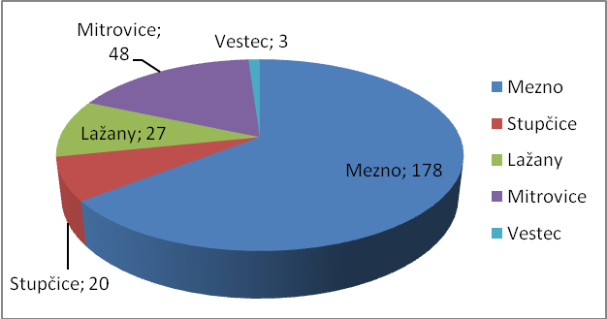

Graf 2 – Přehled vrácených dotazníku podle jednotlivých obcí

Dotazník WHOQOL-BREF byl vyhodnocen podle daných kritérií na základě příručky pro uživatele dotazníku WHOQOL-BREF a WHOQOL-100 (Dragomirecká & Bartoňová, 2006). Každý dotazník byl hodnocen ve 4 úrovních:
- doména 1 – fyzické zdraví (otázky 3, 4, 10, 15, 16, 17 a 18)
- doména 2 – prožívání (otázky 5, 6, 7, 11, 19 a 26)
- doména 3 – sociální vztahy (otázky 20, 21 a 22)
- doména 4 – prostředí (otázky 8, 9, 12, 13, 14, 23, 24 a 25)

Aby bylo umožněno porovnávání s dotazníkem WHOQOL-100, byl průměr všech otázek v dané doméně vynásoben číslem 4. Zároveň byla u otázek číslo 3, 4 a 26 odečtěme hodnotu dané otázky od čísla 6 z důvodu jejich opačné bodové škály (oproti ostatním otázkám je ohodnocení odpovědí číslem 5 ta nejhorší možná varianta). Výpočet ohodnocení je v příloze č. 5.
V následujících grafech jsou znázorněny jednotlivé domény kvality života obyvatel v závislosti na věkovém období (graf č. 3, graf č. 4, graf č. 5, graf č. 6).

Graf 3 – Průměrná hodnota kvality života obyvatel ve věku 14 – 29 let
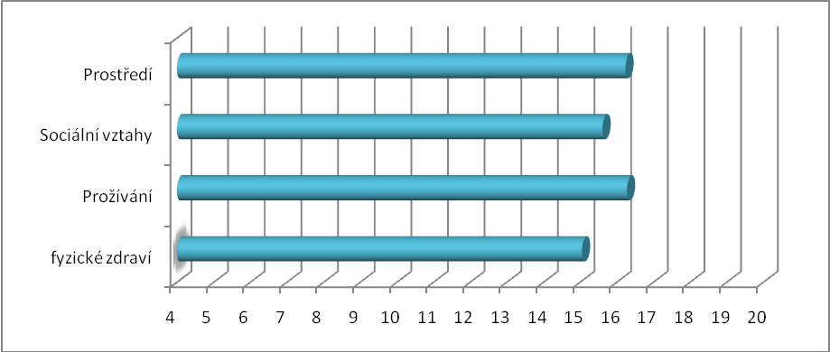
Graf 4 – Průměrná hodnota kvality života obyvatel ve věku 30 – 49 let
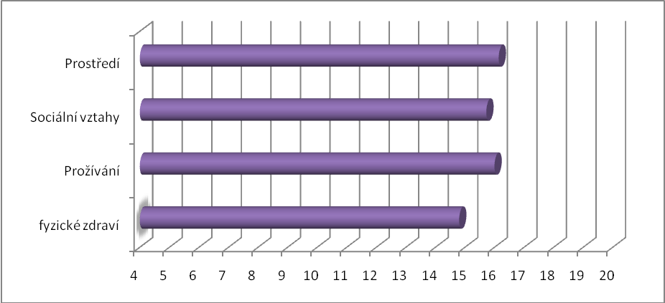

Graf 5 – Průměrná hodnota kvality života obyvatel ve věku 50 – 69 let
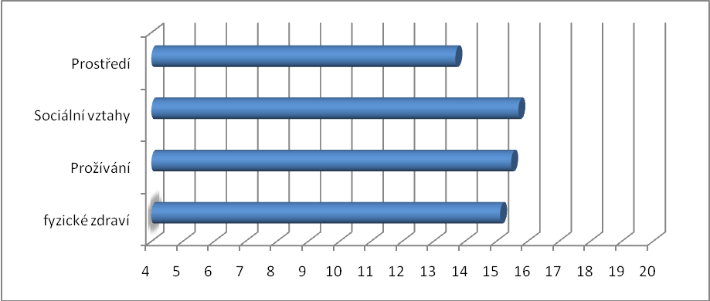

Graf 6 – Průměrná hodnota kvality života obyvatel ve věku 70 a více let
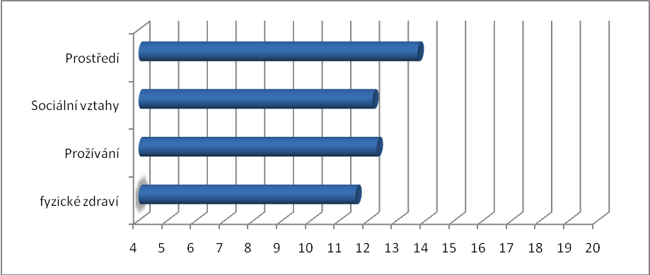

V tabulce č. 7 je uvedeno procentuální vyjádření subjektivního vnímání kvality života obyvatel v závislosti na věkové skupině, dosaženém vzdělání a věku. Čísla byla zaokrouhlena na 2 desetinná místa.

Tabulka 7. Přehled procentuálního vyjádření spokojenosti obyvatel s kvalitou života z hlediska věku, pohlaví a dosaženého vzdělání
 | Fyzické zdraví | Prožívání | Sociální vztahy | Prostředí
Věková období
14-29 | 76,50% | 72,59% | 76,75% | 69,08%
30-49 | 75,89% | 73,28% | 75,00% | 67,52%
50-69 | 69,53% | 71,74% | 73,18% | 60,62%
70 a více | 47,22% | 51,85% | 50,93% | 60,76%
Dosažený stupeň vzdělání
Základní | 57,38% | 58,89% | 55,00% | 57,71%
Vyučen | 69,64% | 71,99% | 77,78% | 64,24%
Maturita | 75,25% | 72,97% | 74,03% | 67,60%
bakalářské | 87,50% | 72,92% | 91,67% | 78,13%
Mgr a Ing | 71,43% | 74,07% | 77,78% | 71,88%
jiné | 60,71% | 50,00% | 66,67% | 43,75%
Pohlaví
žena | 70,24% | 69,35% | 72,59% | 65,21%
Muž | 71,35% | 71,12% | 71,90% | 66,07%

Při ověřování obeznámenosti obyvatel s pojmem dlouhodobý dobrovolník v rámci Evropské dobrovolné služby bylo zjištěno, že dvě třetiny respondentů neví, co si pod tímto pojmem představit.(Tabulka č. 8)
Tabulka 8. Přehled odpovědí z 2. části dotazníku
 | počet odpovědí | procentuální vyjádření  (zaokrouhlené na 2 desetinná místa)
Odpovědi: Ano, vím | 27 | 30,68%
Odpovědi: Ne, nevím | 61 | 69,31%

- DISKUSE
Cílem bakalářské práce bylo zmapovat vnímání kvality života obyvatel v obci Mezno a jeho osadách. Pro účely bakalářské práce byla použita subjektivní dimenze měření kvality života pomocí dotazníkového šetření, ke které se přiklání Světová zdravotnická organizace – byl užit standardizovaný dotazník WHOQOL-BREF, který čítá 26 otázek. Bylo zjištěno, že nejnižší spokojenost s kvalitou života v obci Mezno a jeho osadách vnímají senioři, a to ve všech čtyřech dimenzích kvality života - fyzické zdraví, prožívání, sociální vztahy a prostředí. Toto zjištění potvrzuje fakt, že senioři jsou skupina, která má vysoký potenciál a je potřeba s nimi pracovat. Dle statistického úřadu vzrostl mezi lety 1989-2008 počet obyvatel ve věku 65 a více z 12,5% na 14,9%. To znamená, že senioři zaujímají v celé České republice skupinu čítající přibližně 1,5 milionů lidí.

Dalším cílem bakalářské práce bylo navrhnout program pro dlouhodobého dobrovolníka, který by vytvářel program pro místní obyvatele. Jeho vliv na zvýšení kvality života obyvatel by byl už v pouhé jeho přítomnosti. Jeho působení v obci by přineslo setkání místních obyvatel s novou kulturou a novým pohledem na svět nebo možnost využívání a zdokonalování cizího jazyka. Zároveň by měla přítomnost dlouhodobého dobrovolníka podněcovat k samostatné aktivitě. Dobrovolník bude působit jako jakýsi „startér“, který vytvoří a ze začátku bude moderovat aktivity s dětmi i dospělými. V průběhu však tuto roly bude postupně předávat místním obyvatelům. Výsledkem jeho práce tedy nebude jen pouhé působení v době, kdy bude fyzicky přítomen v obci, ale především nastartování jakéhosi „způsobu života obce“, který zůstane i po jeho odjezdu.

Při dotazníkovém šetření však bylo zjištěno, že více jak 70% respondentů neví, co si pod pojmem dlouhodobý dobrovolník v rámci Evropské dobrovolné služby mají představit. Proto je nutné nejprve obyvatele seznámit s touto aktivitou formou letáku a besedy, kde se mohou vyjádřit k tomu, co by mohl dobrovolník v obcích dělat.

Aby se mohla obec Mezno stát hostitelskou organizací, musí nejprve dostat akreditaci od České národní agentury Mládež. V případě, že mu akreditace bude udělena, může zažádat o grant na projekt. Dále si musí určit tzv. mentora, který bude dobrovolníkovi poskytovat osobní podporu a supervizi. Vzhledem k tomu, že obec Mezno již třikrát hostila krátkodobé dobrovolníky, kteří zde byli 14 dní na tzv. workcampu, má již s touto pozicí zkušenosti.

- ZÁVĚR
Analýza subjektivního vnímání kvality života v obci Mezno a jeho osadách ukázala, že průměrně obyvatelé vnímají 70% spokojenost se svým životem. Dle očekávání je nejspokojenější věková skupina 14-29, která je průměrně spokojená s kvalitou života na 73,5%. Nejhůře vnímají kvalitu života obyvatelé věkové skupiny 70 a více. Ti jsou spokojení na 53%. Zhoršené vnímání kvality života u starších lidí je ve všech oblastech – fyzické zdraví, prožívání, sociální vztahy a prostředí. Z toho vyplývá, že tato věková skupina má vysoký potenciál.
Z dotazníkového šetření dále vyplynulo, že necelých 70% dotázaných neví, co si pod pojmem dlouhodobý dobrovolník v rámci EDS představit. Proto je vhodné obyvatele informovat. Doporučuji nejprve formou letáků, které by vysvětlovaly pojmy Mládež v akci, dlouhodobý dobrovolník a Evropská dobrovolná služby. Dále pak formou besedy, kde by bylo opět nejprve vysvětleny tyto pojmy, a pak by následovala diskuse.
Situační analýza ukázala, že jsou v Mezně vhodné prostory, kde by mohl být dobrovolník ubytován a kde by mohlo vzniknout potřebné zázemí (klubovna) pro zamýšlené aktivity. Tyto prostory jsou v majetku obce, proto nebude problém s jejich užíváním.
Ze situační analýzy dále vyplývá, že veškerá aktivita je soustředěna do obce Mezno. Je zde nejvíce míst, které mohou obyvatelé využívat k trávní volného času. Doporučuji, aby byly aktivity rovnoměrněji rozmístěny po všech obcích. Zázemí klubovny, která by mohla sloužit jako dílna, nemají všechny obce k dispozici. Ovšem v každé vesnici je náves a dětské hříště, kde se dají organizovat venkovní akce.

- SOUHRN
Cílem této bakalářské práce bylo zpracovat analýzu kvality života obyvatel v obci Mezno a jeho osadách a navrhnout koncept programu dlouhodobého dobrovolníka, který by přispěl ke zlepšení stávající kvality života obyvatel.
Aby bylo cílů dosaženo, musely být splněny dílčí úkoly – vymezení základních pojmů a poznatků, které se týkají problematiky kvality života jedinců, vytvořit situační analýzu, navrhnout koncept programu pro dlouhodobého dobrovolníka v rámci EDS a provést analýzu a zpracování dotazníkového šetření.
Bakalářská práce se skládá z teoretické části, analytické části a příloh. V teoretické části je obecně vymezen pojem kvalita života a způsoby jeho měření. Dále se zabývá programem Mládež v akci – vysvětluje, co je cílem programu a jaké má části.
Analytická část se zabývá situační analýzou obce Mezno. Nabízí možnosti ubytování a programu dlouhodobého dobrovolníka a popisuje, jak postupovat při žádosti o grant. Součástí této části je i analýza dotazníkového šetření.
V přílohách je uveden formulář „Expression of Interest“, formulář „Žádost o grant“ a žádost s povolením využít k terénnímu šetření standardizovaní dotazník WHOQOL-BREF. Dále je v přílohách uveden formulář dotazníku a průvodní dopis, který byl rozdistribuován mezi obyvatele Mezna a osad. Na CD je dále excelovský dokument, na kterém je zpracování dotazníku.

- SUMMARY
The aim of the thesis is to analyze the quality of life of the inhabitants of Mezno and its settlements and to suggest the concept of a programme of a long-term volunteer who would contribute to improvement of the present quality of life of the inhabitants.
At first, several partial tasks have to be fulfilled in order to attain the goals, i.e. to specify basic terms and findings that are connected to the issues of the quality of life of individuals; to create a situational analysis; to suggest the concept of the programme of a long-term EVS volunteer; and to execute the analysis of the questionnaire.
The Bachelor thesis is composed of the theoretical part, the analytical part and appendices. In the theoretical part the quality of life and the ways of its measurement are explained in general. Moreover the Youth in Action programme is described, i.e. its parts and goals.
The analytical part deals with the Mezno situational analysis. If offers the opportunities for a volunteer’s accommodation and his/her programme. Besides, it describes how to proceed when applying for a grant. The analysis of the questionnaire is embedded in this section.
Two forms, „Expression of Interest“ and „Grant Application“, and an application for the permission to use standard WHOQOL-BREF questionnaire in the field research are attached in the appendix. Furthermore, it contains the questionnaire and its accompanying letter that have been distributed among inhabitants of Mezno and its settlements. Excel document, where the data obtained from questionnaire are processed and analyzed, is stored on the CD.

- REFERENČNÍ SEZNAM
Dragomirecká, E., & Škoda, C. (1997). Měření kvality života v sociální psychiatrii. Česká a slovenská psychiatrie, 93(8), 423-432.
Dragomirecká, E., & Škoda, C. (1997). Vymezení, definice a historický vývoj pojmu v sociální psychiatrii. Česká a slovenská psychiatrie, 93(2), 102-108.
Dragomirecká, E., & Bartoňová, J. (2006). WHOQOL-BREF, WHOQOL-100, World Health Organization Quality of Life Assessment: Příručka pro uživatele české verze dotazníků kvality života Světové zdravotnické organizace. Praha: Psychiatrické centrum Praha.
Halečka, T. (2001). Kvalita života a ľudská práva v kontextoch sociálnej práce a vzdelávania dospelých. Přešov: Filozofická fakulta Prešovskej univerzity v Prešove
Hendl, J. (2005). Kvalitativní výzkum. Praha: Karolinium
Hogenová, A. (2002). Kvalita života a tělesnost. Praha: Karolinium.
Jesenský, J. (2000). Andragogika a gerontagogika hendikepovaných. Praha: Karolinum
Jandourek, J. (2001). Sociologický slovník. Praha:Portál.
Kováč, D. (2001). Kvalita života - naliehavá výzva pre vedu nového storočí. Česká a slovenská psychiatrie, 93(1), 34-43.
Křivohlavý, J. (2001). Psychologie zdraví. Praha: Portál.
Křivohlavý, J. (2004). Pozitivní psychologie. Praha: Portál.
Mareš, J. at al. (2006). Kvalita života u dětí a dospívajících I.. Brno: MSD.
Miovský, M. (2006). Kvalitativní přístup a metody v psychologickém výzkumu. Praha: Grada Publishing.
Možný, I. (2002). Česká společnost: nejdůležitější fakta o kvalitě našeho života. Praha: Portál.
Payne, J. et al. (2005). Kvalita života a zdraví. Praha: TRITON.
Průcha, J., Walterová, E., & Mareš, J. (2003). Pedagogický slovník. (4th ed.). Praha: portál.
Průcha, J., Walterová, E., & Mareš, J. (2009). Pedagogický slovník. (6th ed.). Praha: portál.
Reichel, J. (2009). Kapitoly metodologie sociálních výzkumů. Praha: Grada Publishing.
Vaďurová, H., & Mühlpachr, P. (2005). Kvalita života: Teoretická a metodologická východiska. Brno: Masarykova univerzita v Brně.
Průvodce programem Mládež v akci. (2009). Praha: Evropská komise.

Internetové zdroje:
www.mladezvakci.cz
http://www.risy.cz/index.php?pid=232&kraj=-1&zuj=530158 (13.4.2010)
http://www.czso.cz/xs/redakce.nsf/i/mesta_a_obce (23.6.2010)
http://cs.wikipedia.org/wiki/Mezno (1.6.2010)
http://www.czso.cz/sldb/sldb2001.nsf/obce/530158?OpenDocument (25.5.2010)
http://www.dalnice-d3.cz/myty-a-polopravdy (23.6.2010)
http://portal.gov.cz/wps/portal/_s.155/696?kam=obec&kod=530158 (20.6.2010)
http://cs.wikipedia.org/wiki/Mezno (10.5.2010)
http://granty.youth.cz/index.html (20.5.2010)

- SEZNAM TABULEK, GRAFŮ, OBRÁZKŮ A PŘÍLOH
Obrázky:
Obrázek č. 1 – Životní kvality a kvalitní život
Obrázek č. 2 – Čtyři kvality života podle Veenhovenové
Tabulky:
Tabulka 1 - Počet obyvatel Mezna z roku 2001
Tabulka 2 - Počet obyvatel v jednotlivých katastrálních částech obce
Tabulka 3 - Tendence růstu počtu obyvatel v obci
Tabulka 4 - Rozdělení obyvatelstva podle dosaženého stupně vzdělání (od 15 let věku)
Tabulka 5 - Přehled volnočasových míst a sportovišť
Tabulka 6 - Týdenní pracovní náplň dobrovolníka
Tabulka 7 - Přehled procentuálního vyjádření spokojenosti obyvatel s kvalitou života z hlediska věku, pohlaví a dosaženého vzdělání
Tabulka 8 - Přehled odpovědí z dotazníku – část 2
Grafy:
Graf 1 – Přehled rozdistribuovaných dotazníků podle jednotlivých obcí
Graf 2 – Přehled vrácených dotazníku podle jednotlivých obcí
Graf 3 – Průměrná hodnota kvality života obyvatel ve věku 14 – 29 let
Graf 4 – Průměrná hodnota kvality života obyvatel ve věku 30 – 49 let
Graf 5 – Průměrná hodnota kvality života obyvatel ve věku 50 – 69 let
Graf 6 – Průměrná hodnota kvality života obyvatel ve věku 70 a více let
Přílohy:
Příloha č. 1 – Formulář „Expression of Interest“
Příloha č. 2 – Žádost o grant 2010 (en)
Příloha č. 3 – Žádost a povolení užití dotazníku WHOQOL-BREF
Příloha č. 4 – Dotazník pro obyvatele Mezna s průvodním dopisem
Příloha č. 5 – Excelový soubor s vyhodnocení dotazníku WHOQOL-BREF (na CD)

- PŘÍLOHY
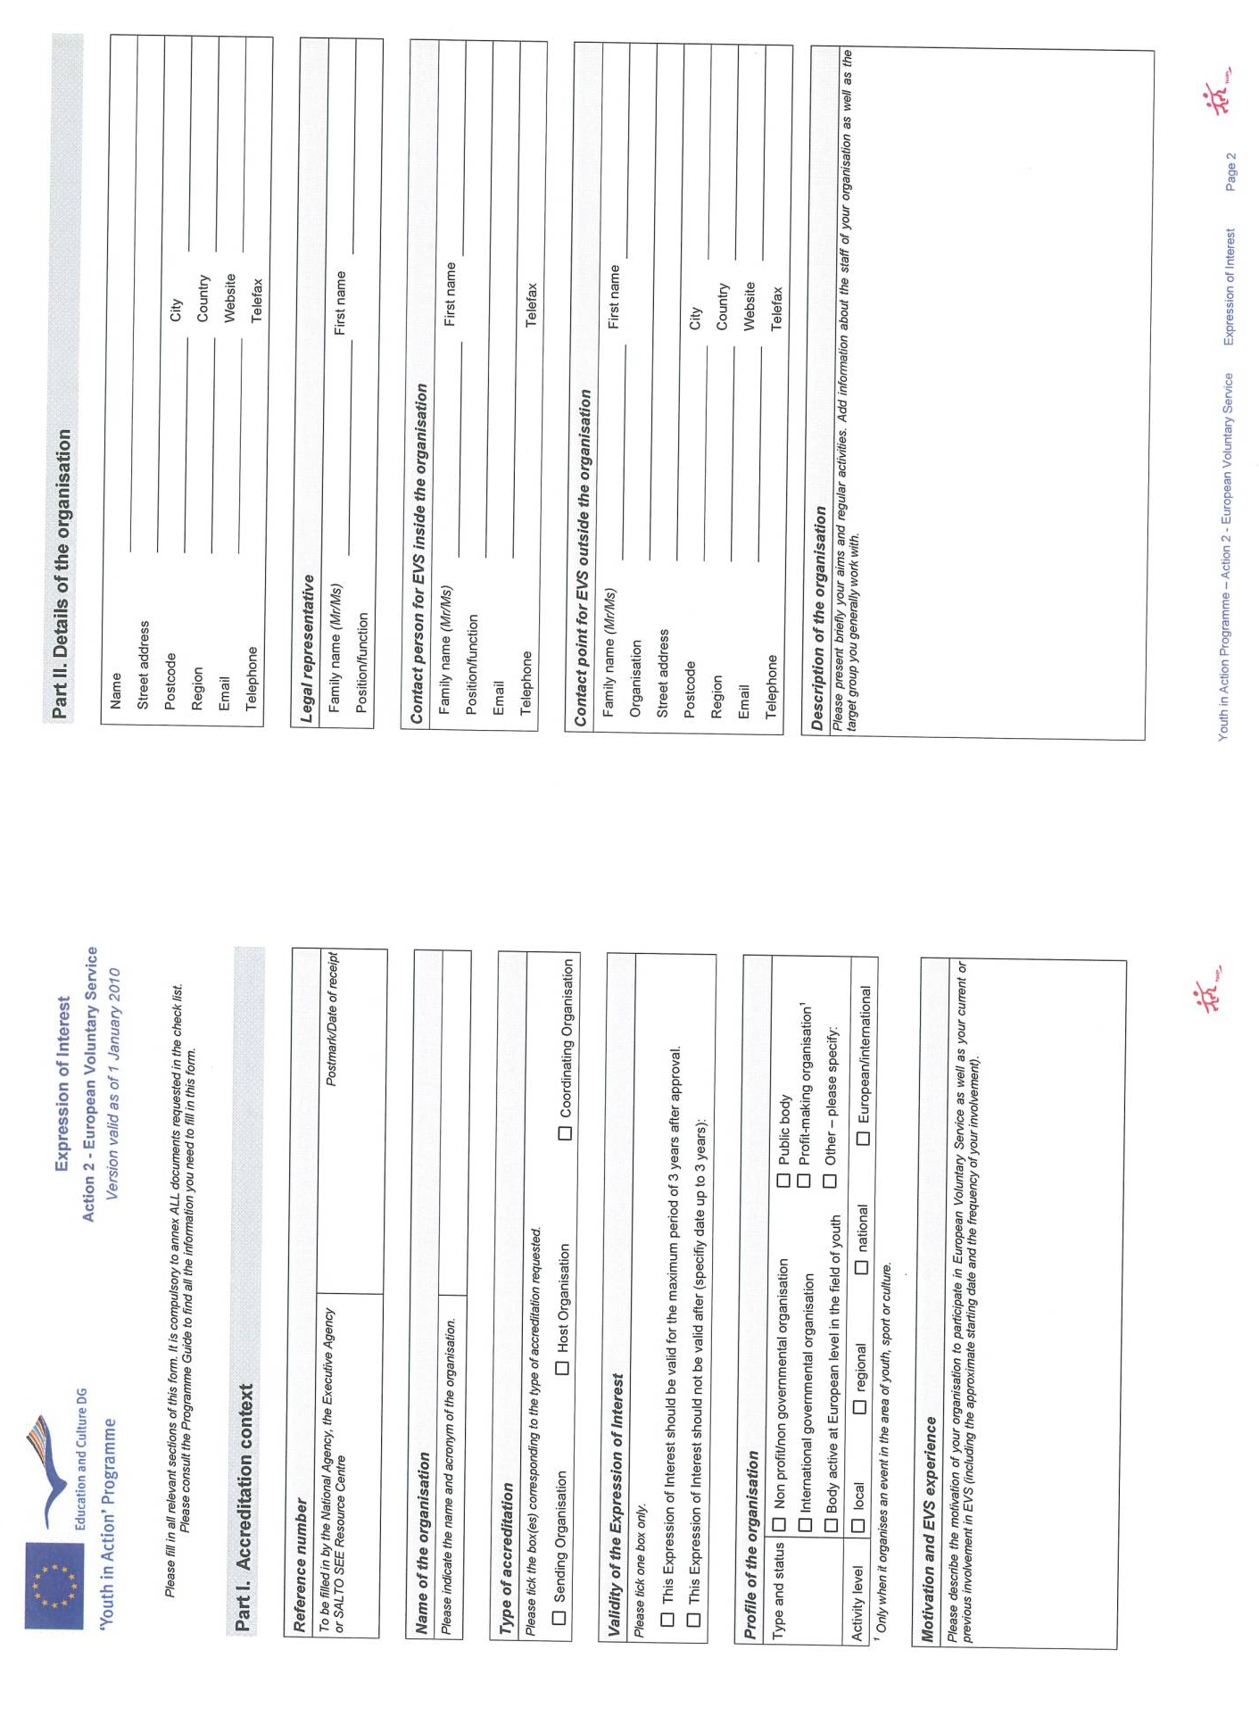
Příloha č. 1 – Formulář „Expression of Interest“

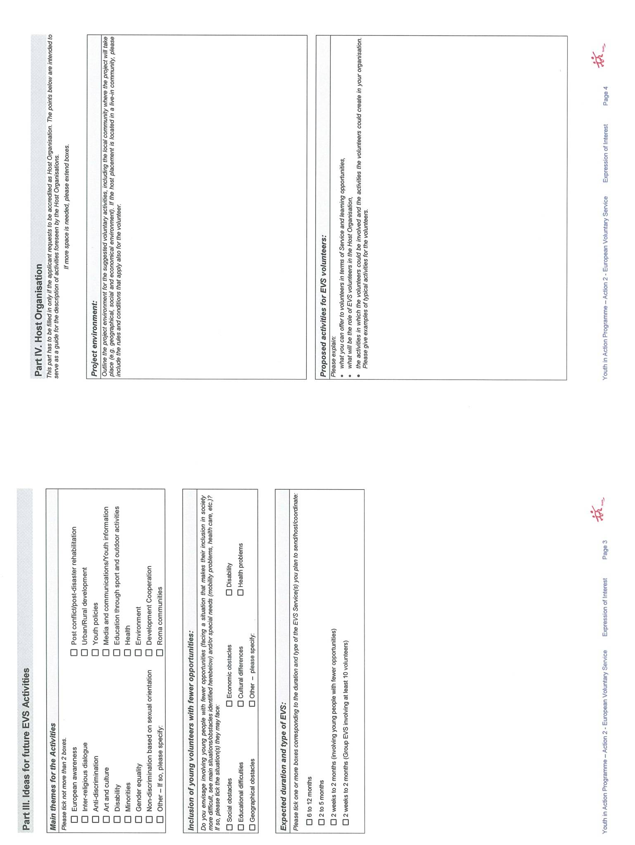

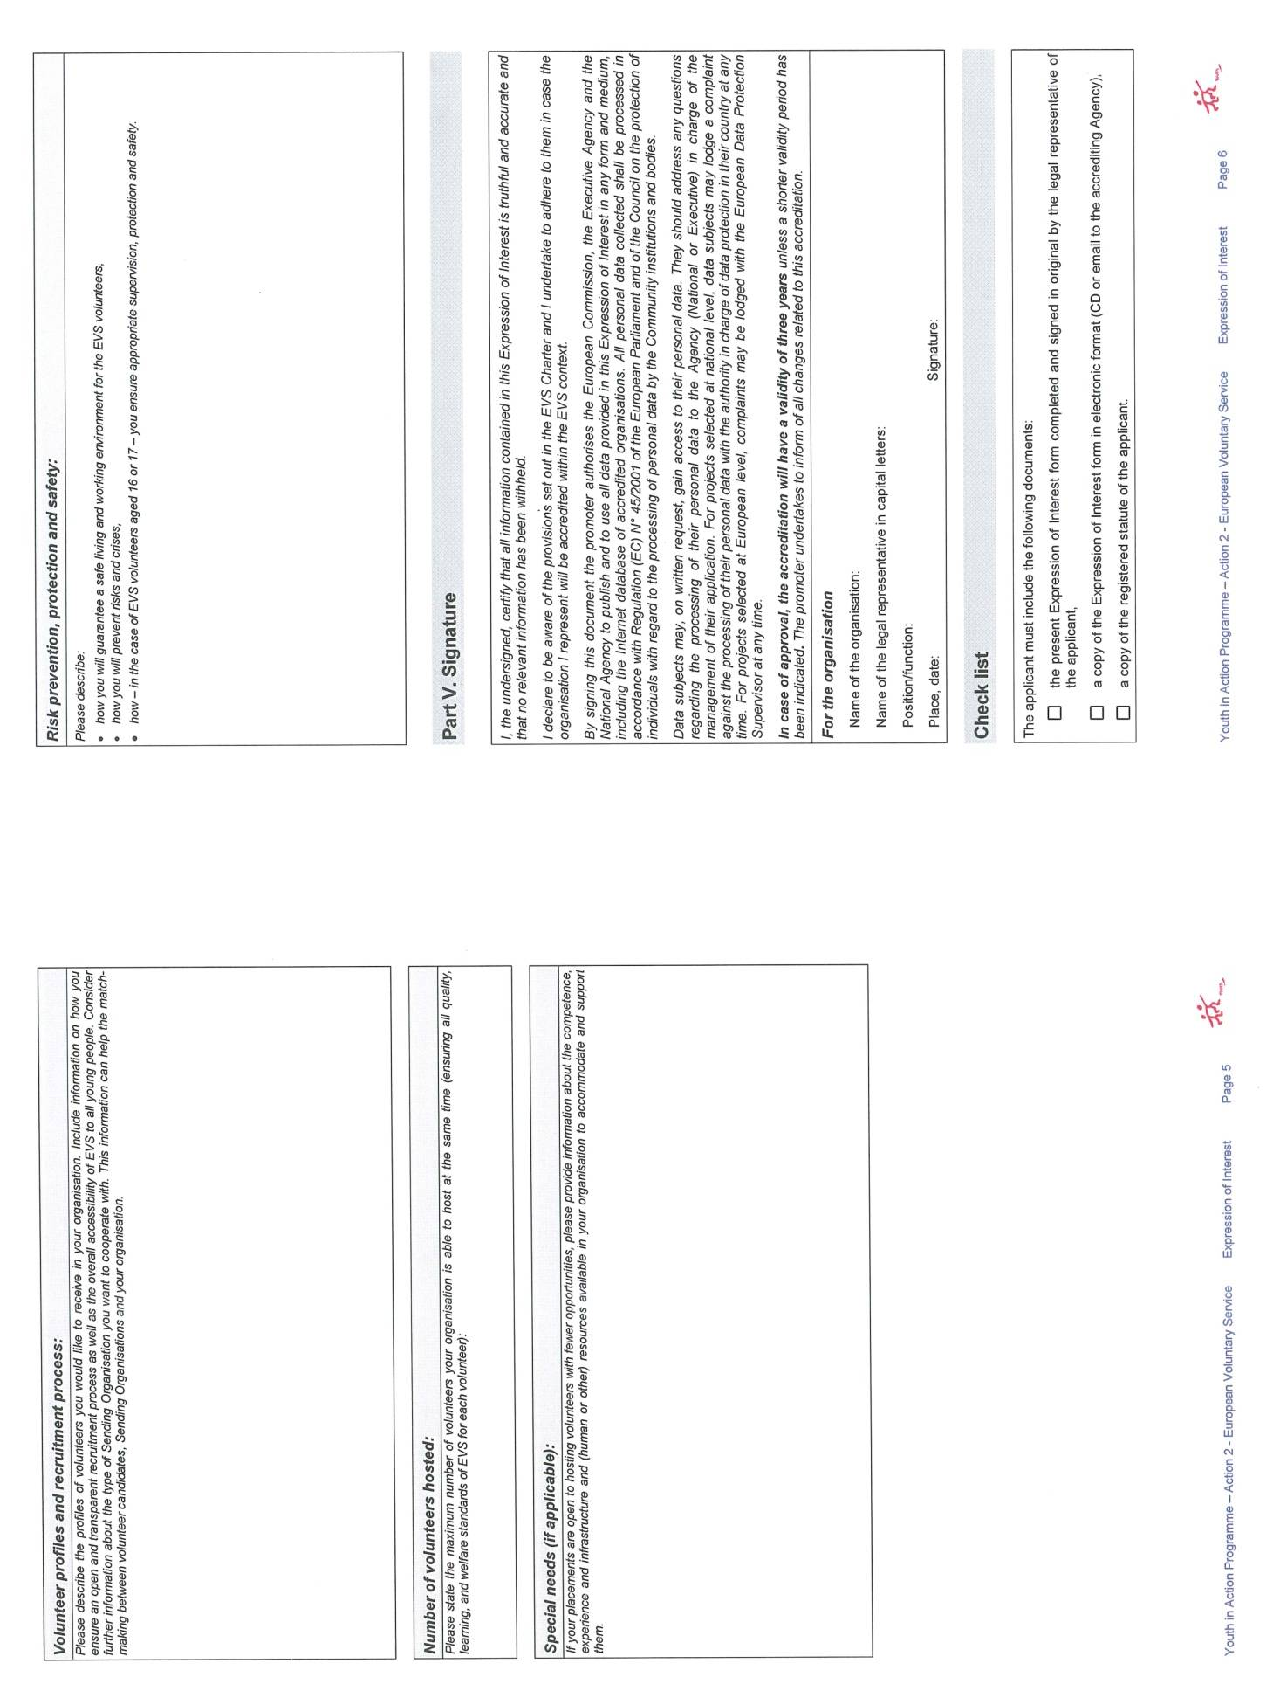

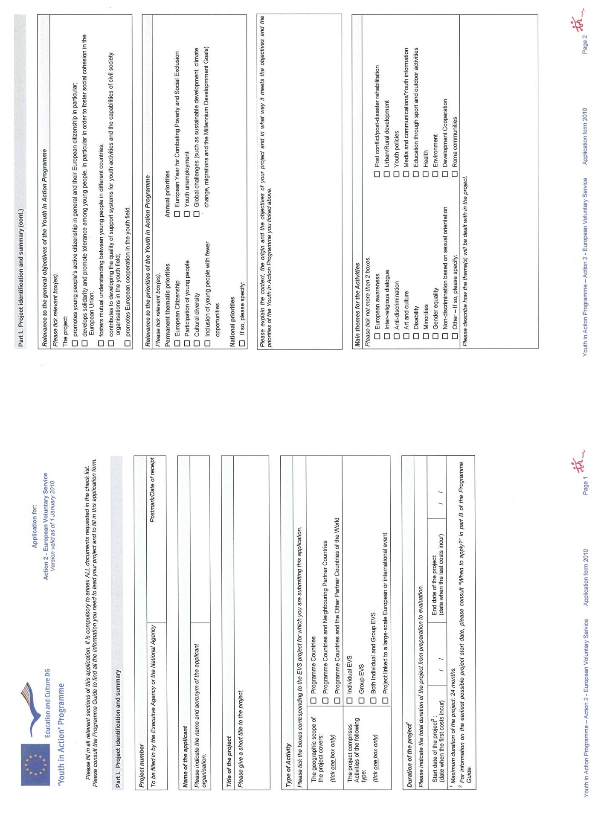
Příloha č. 2 – Žádost o grant 2010 (en)

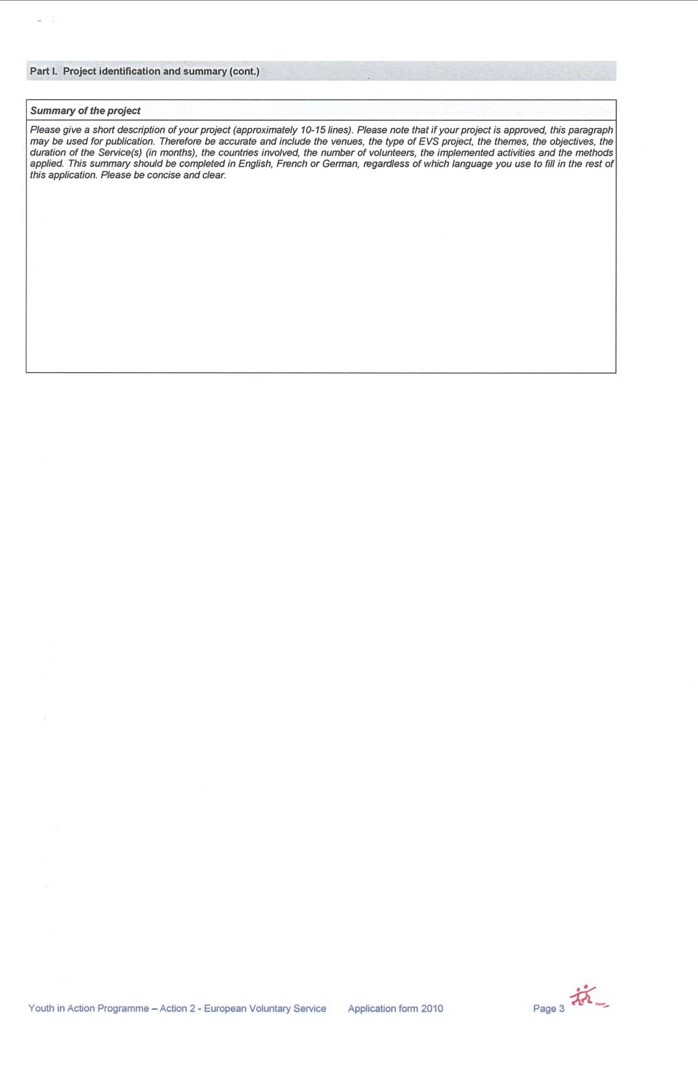

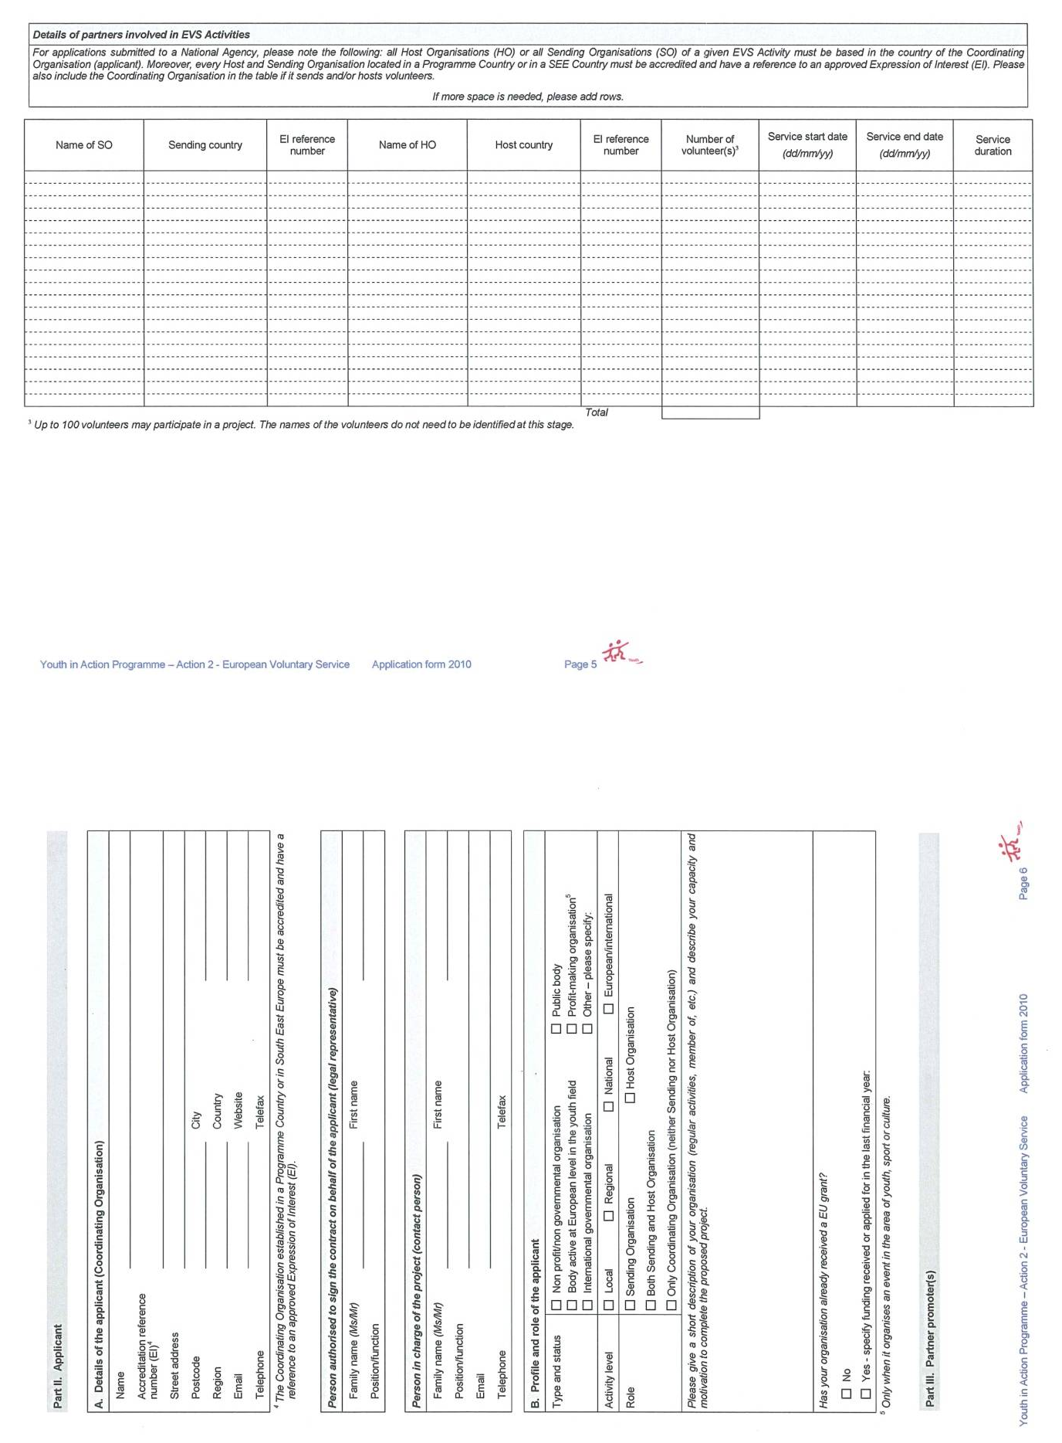

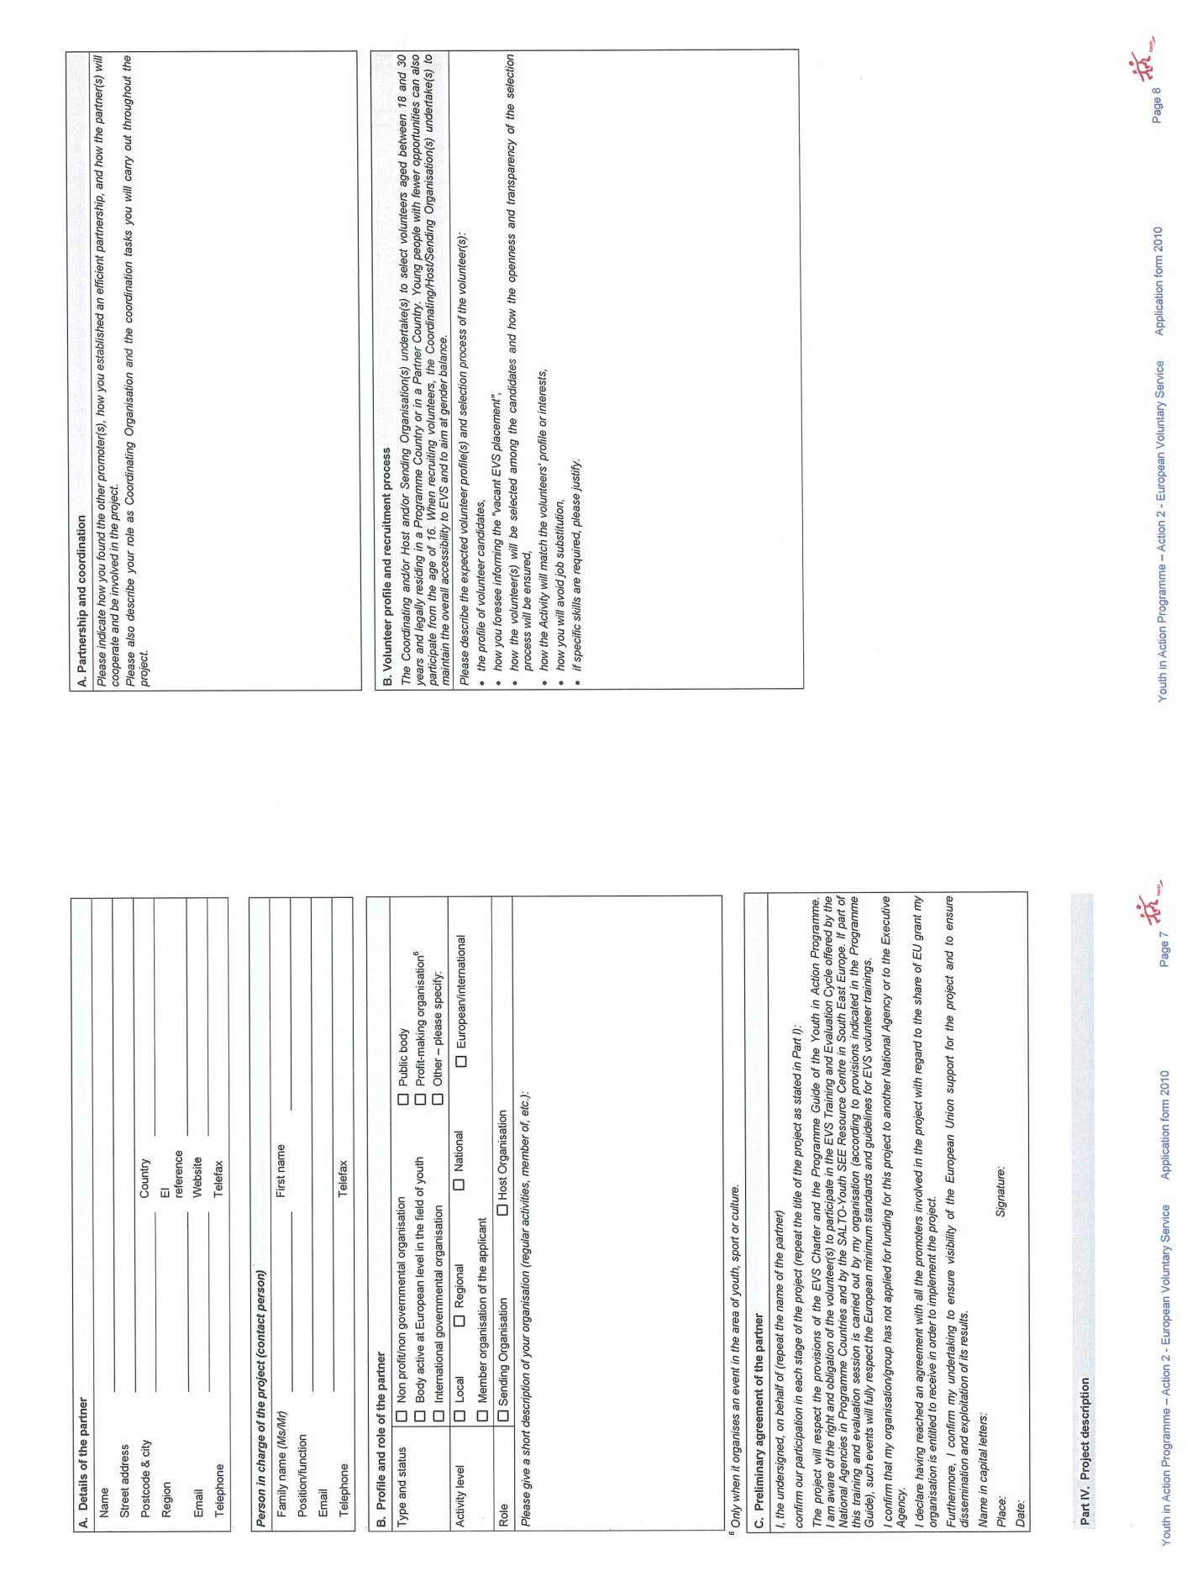

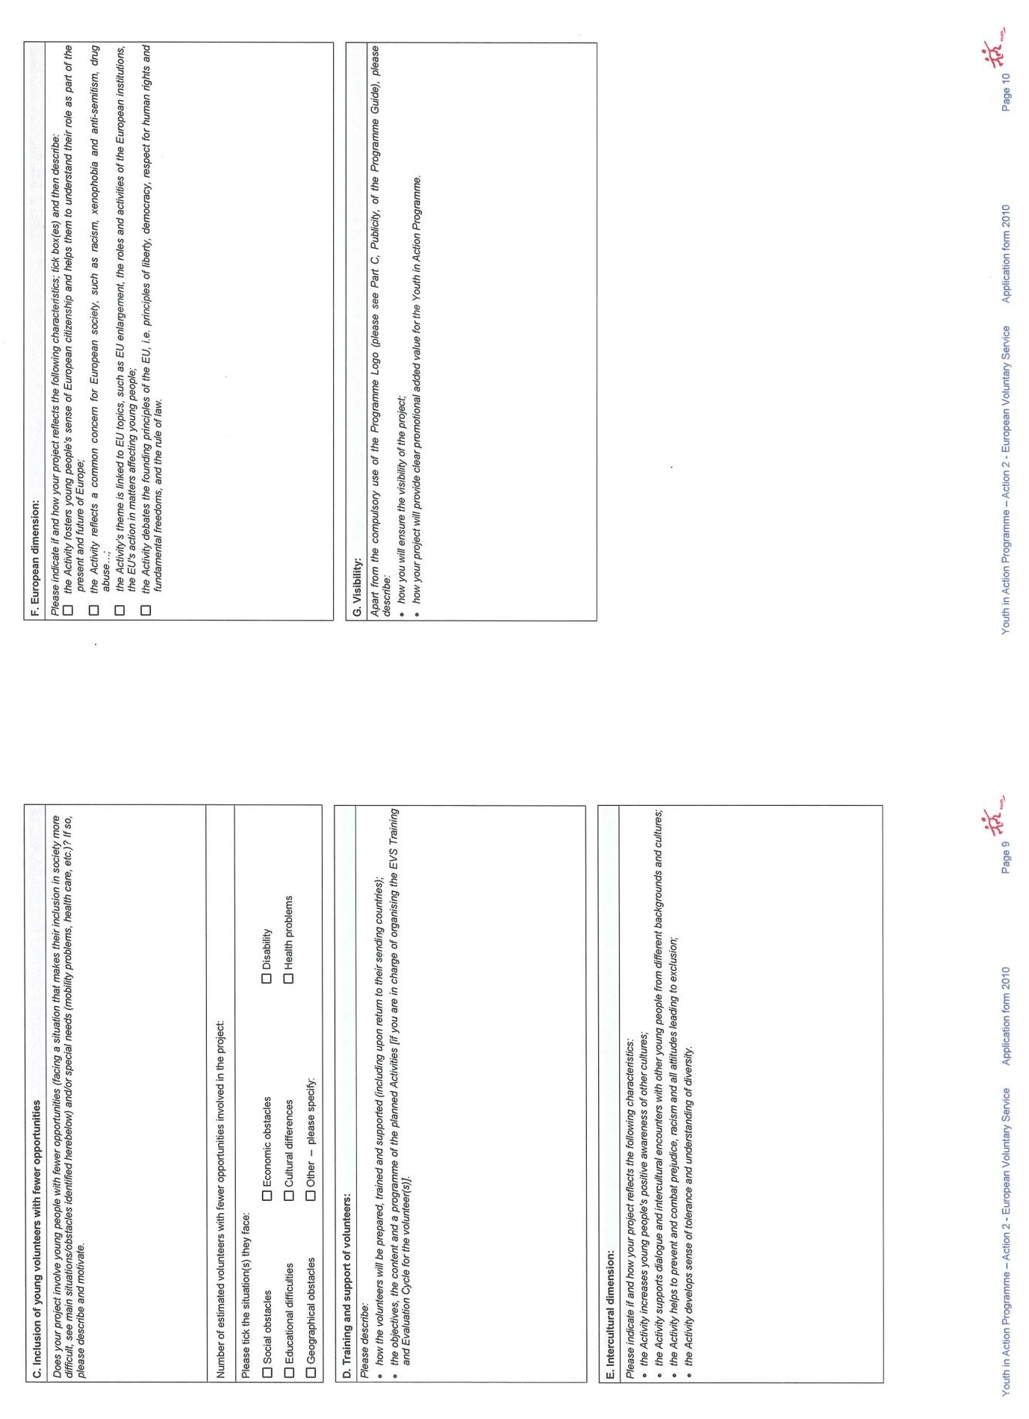

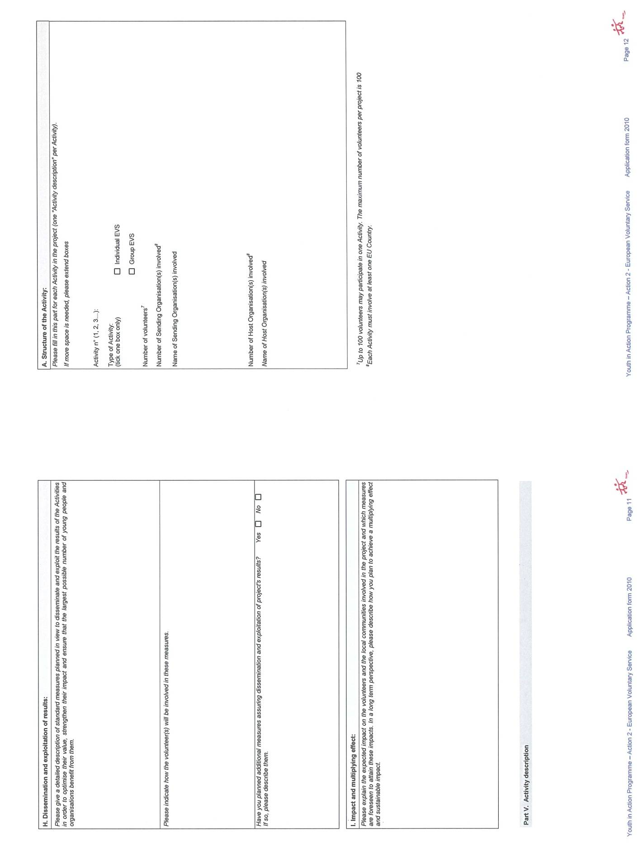

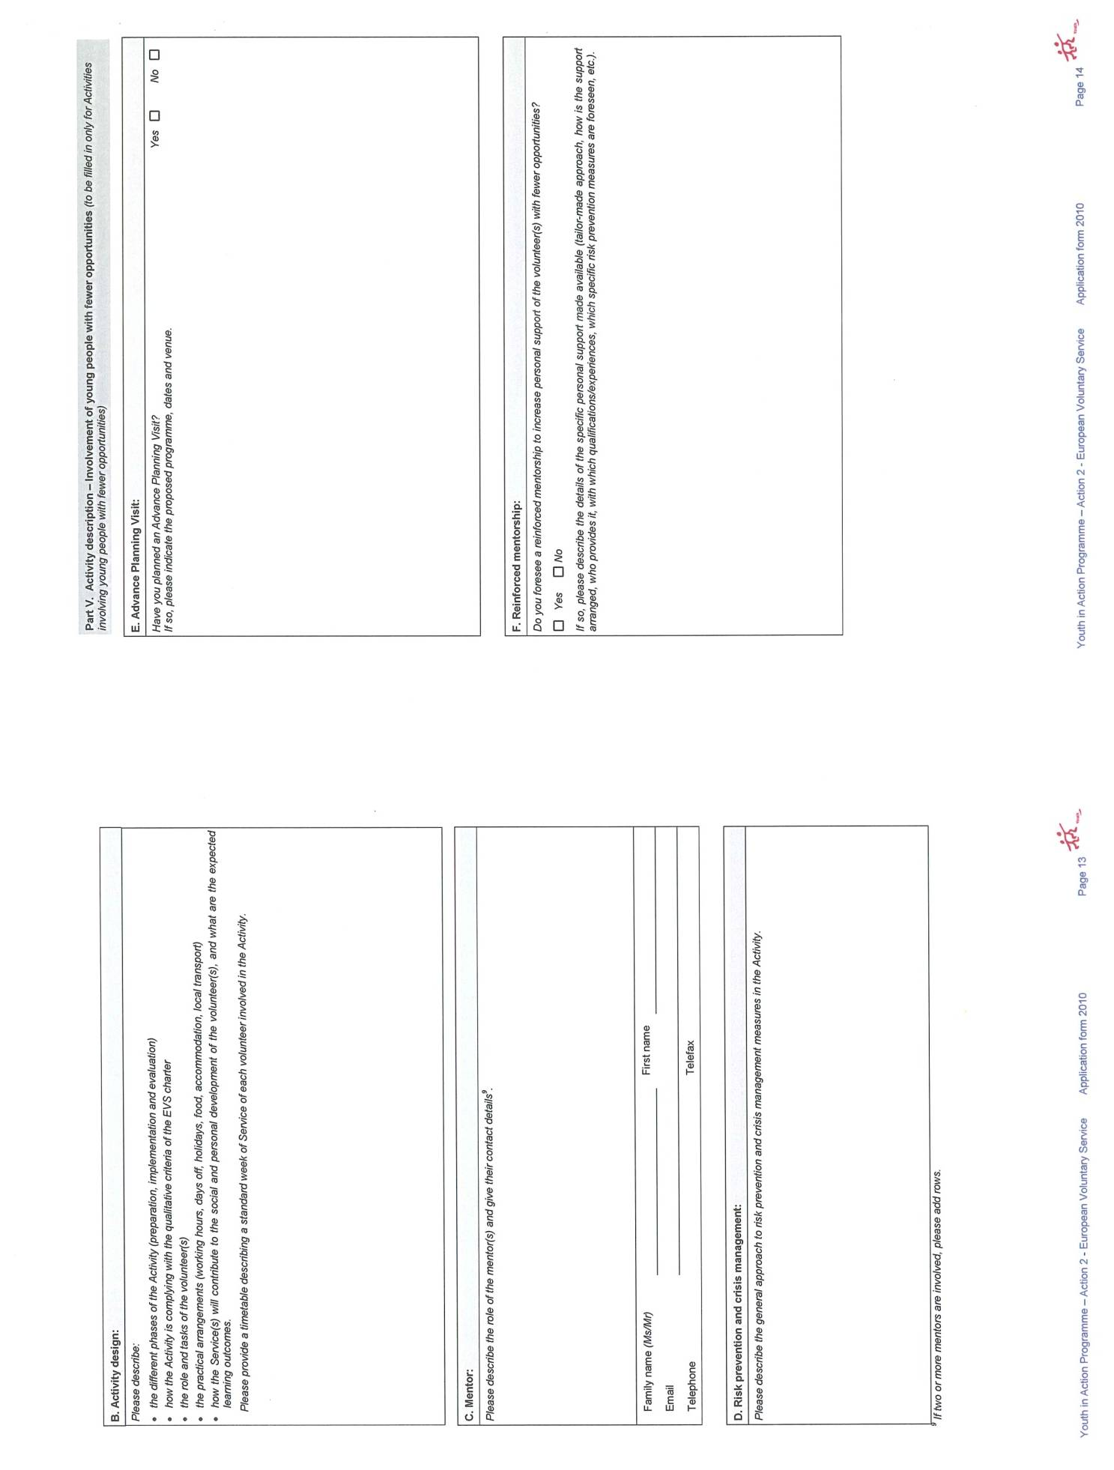

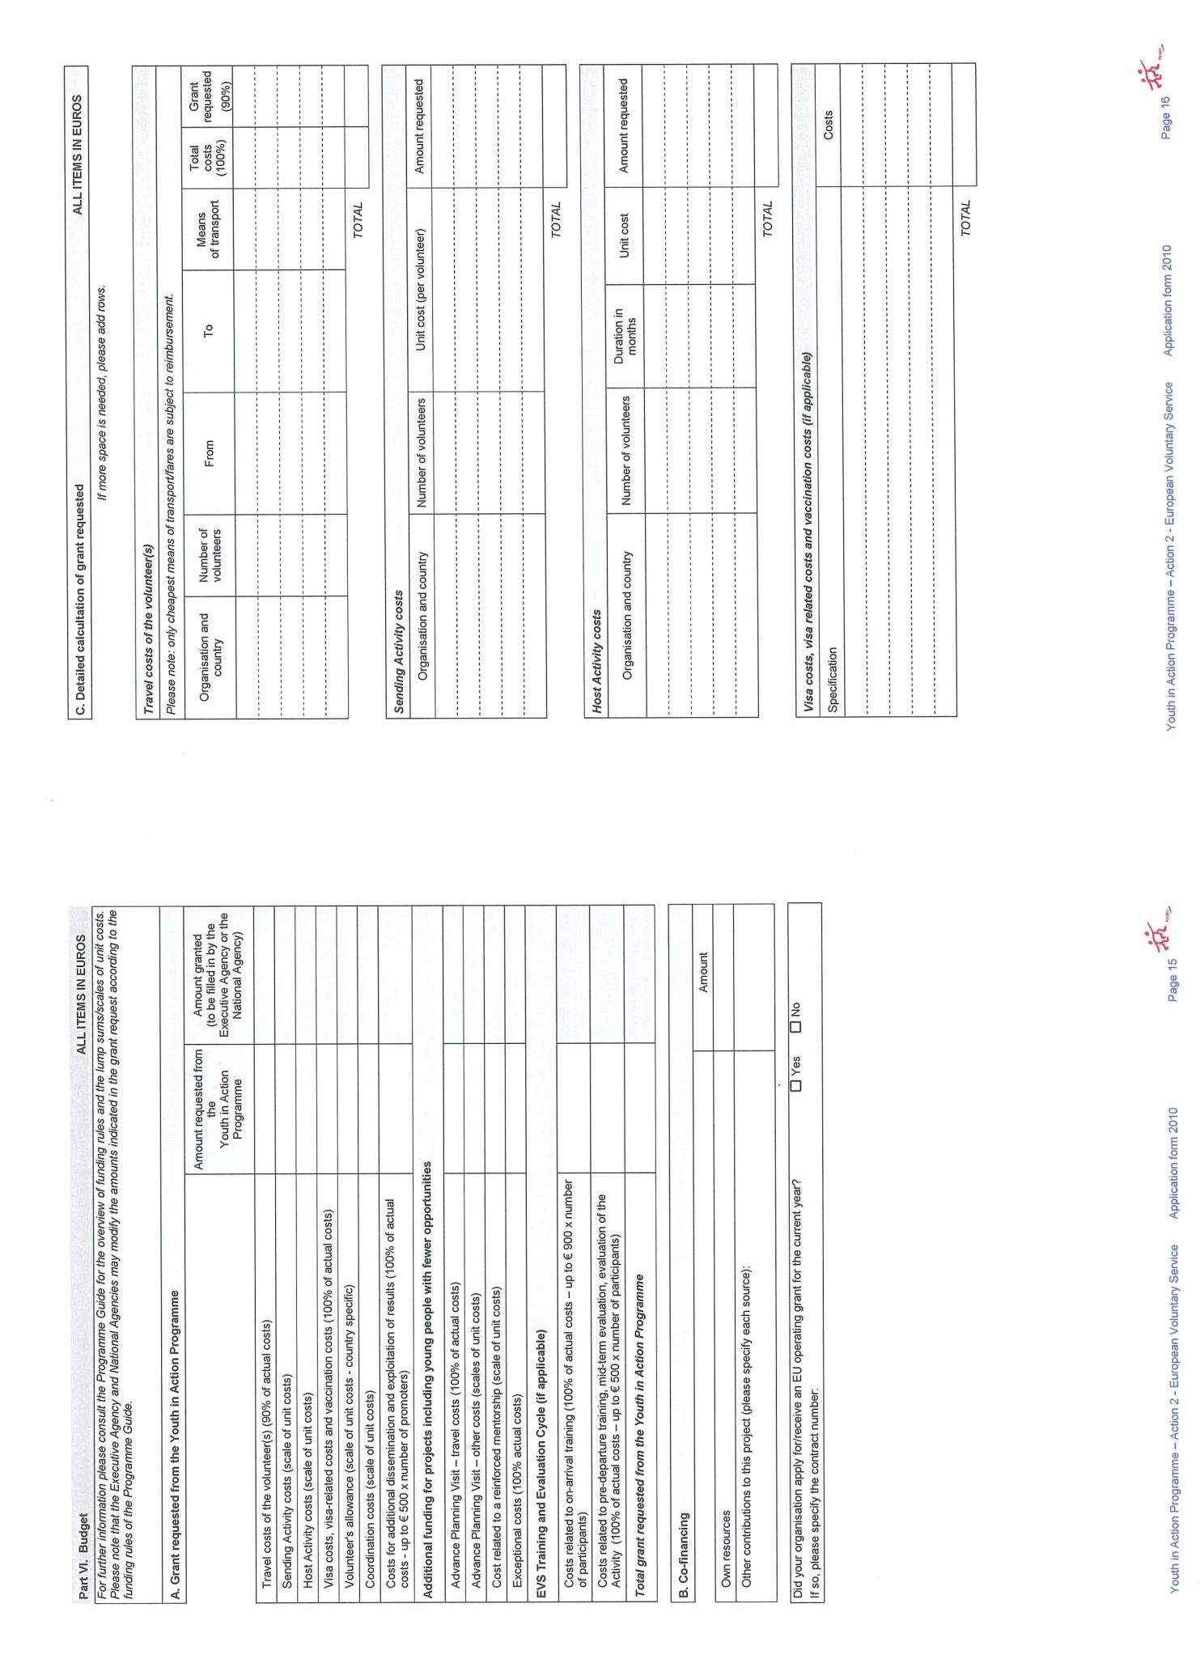

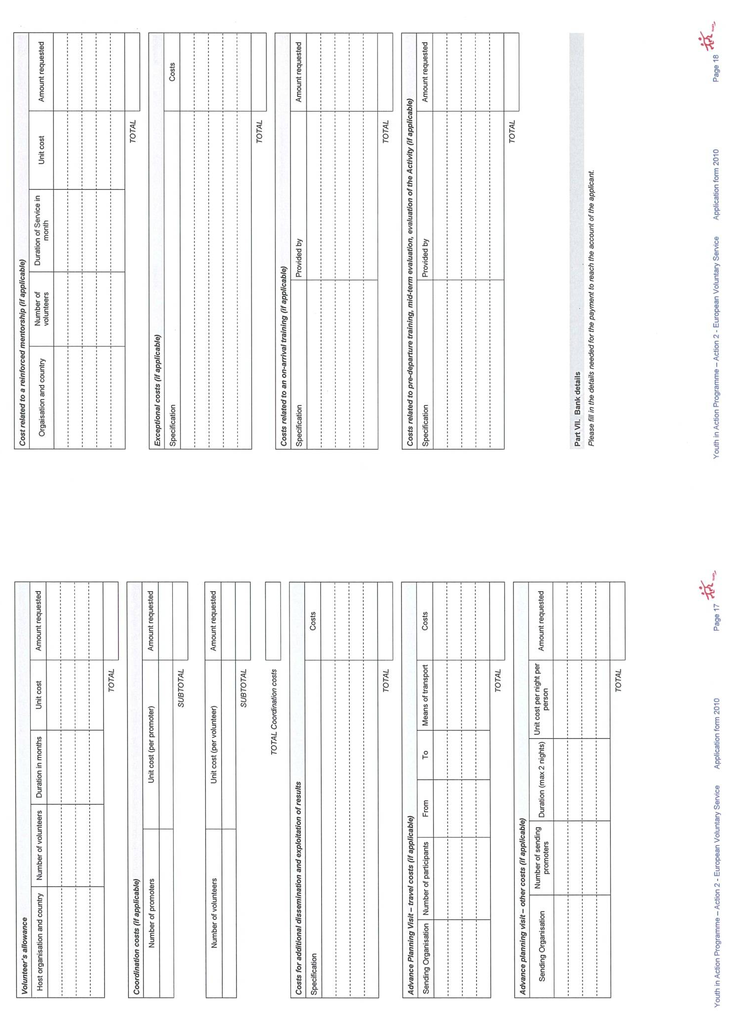

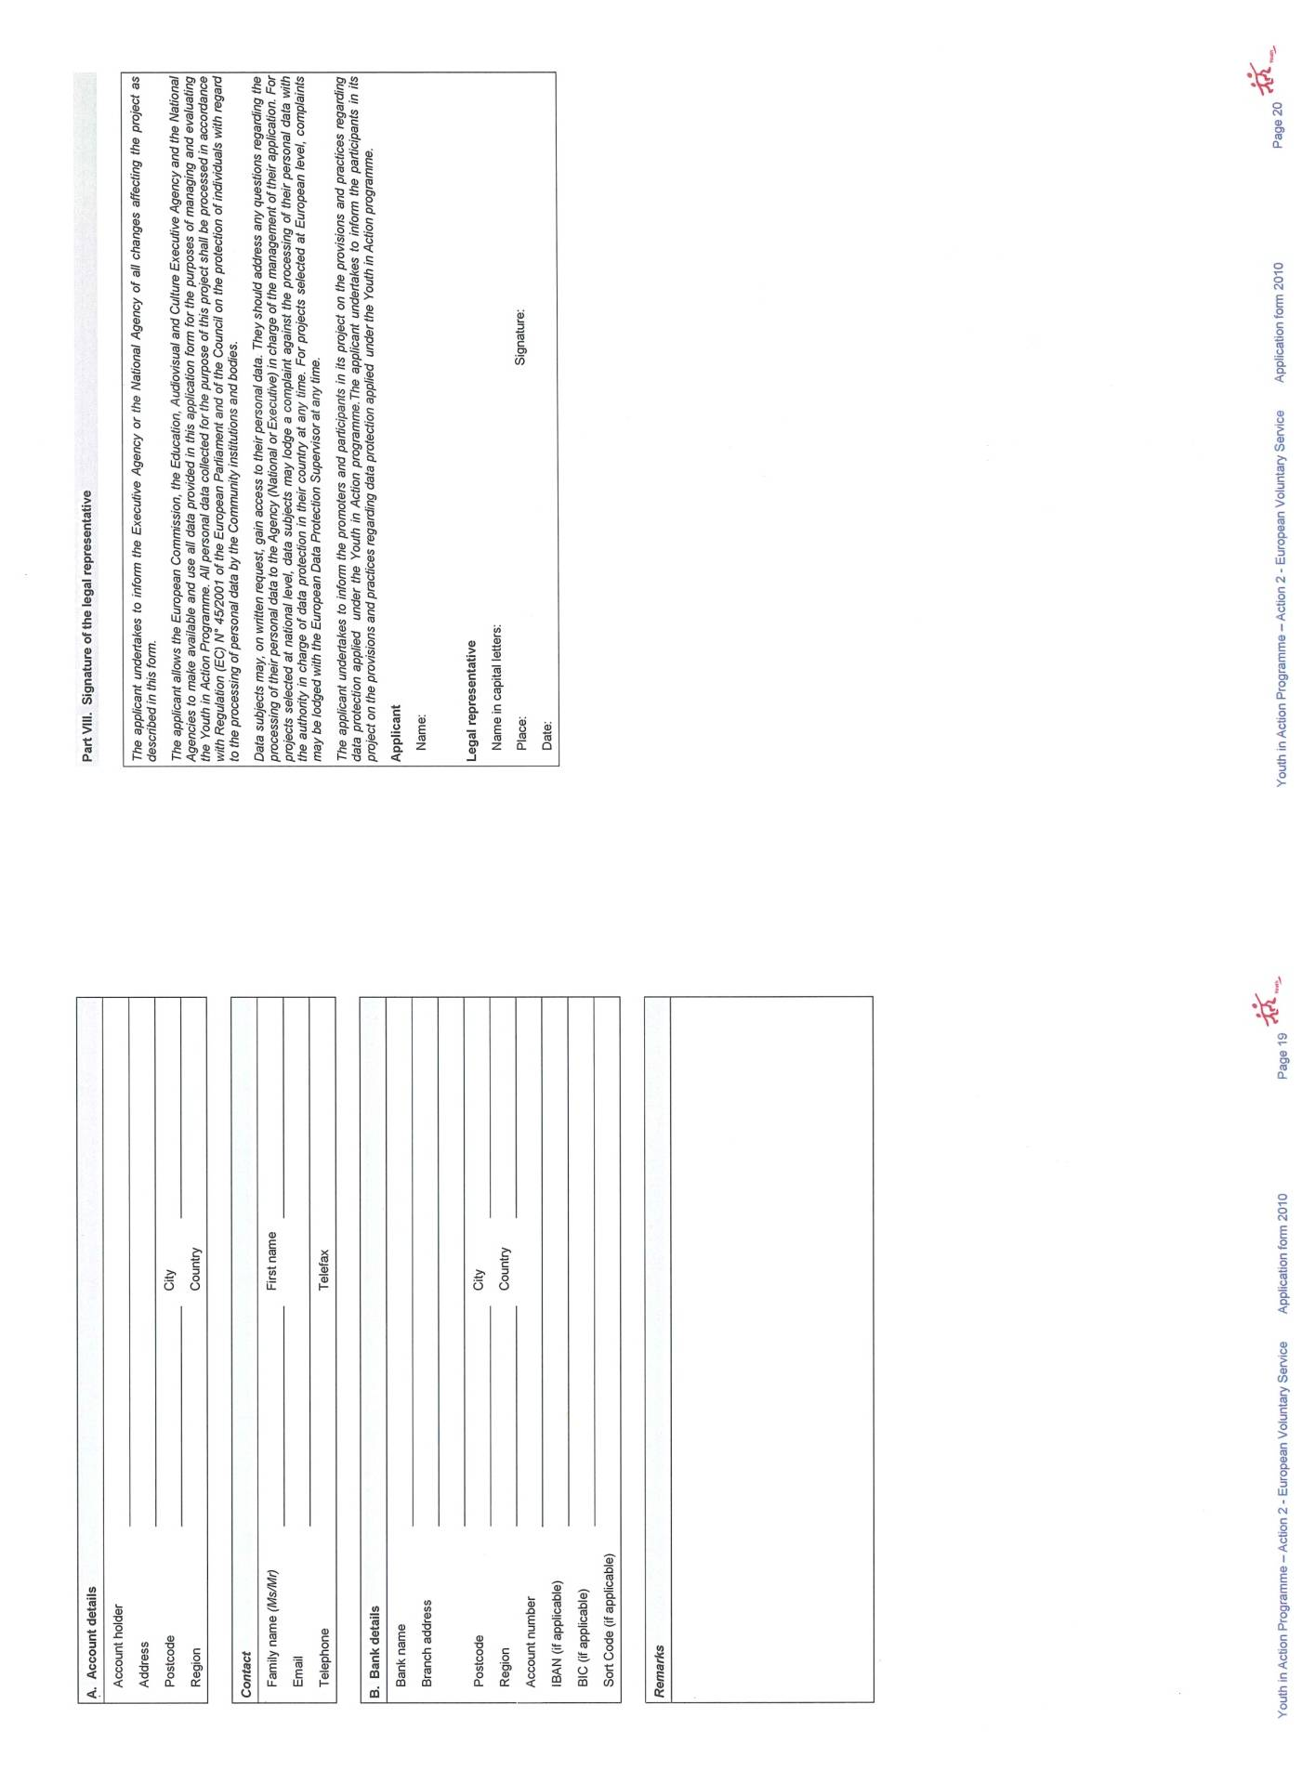

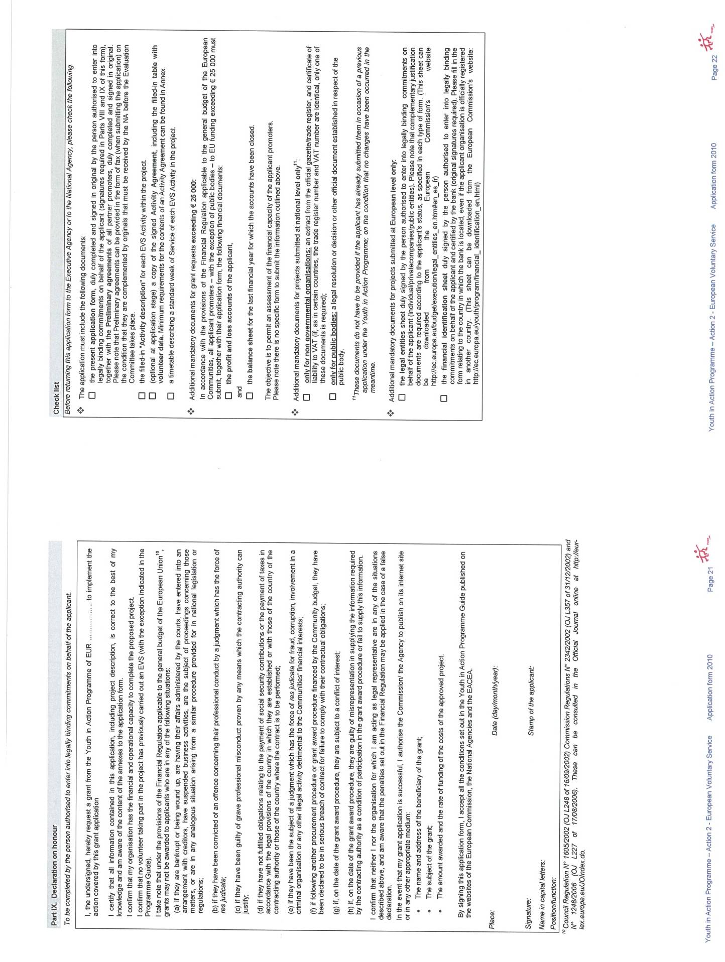

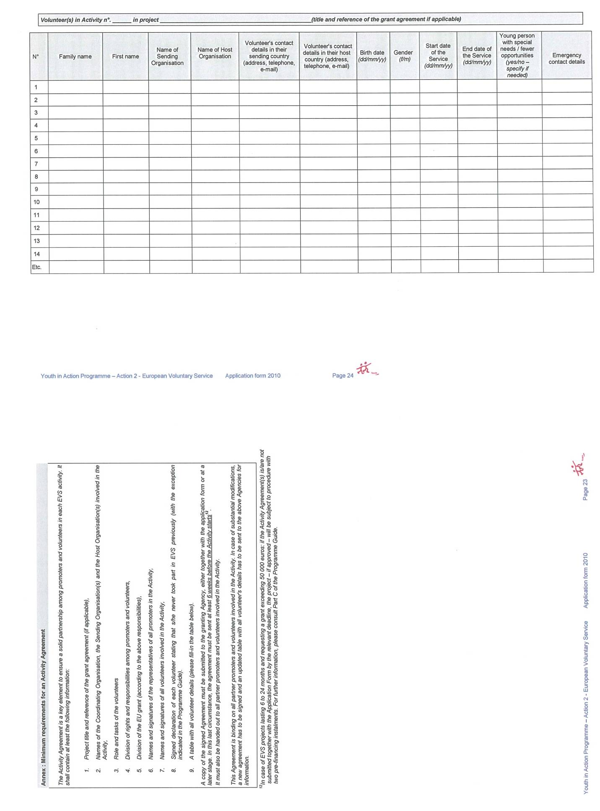

Příloha č. 3 – Žádost a povolení užití dotazníku WHOQOL-BREF
Přepis emailu z 12. 4. 2010:
Vazena kolegyne,

dekuji za zaslani formulare - prikladam elektronickou verzi dotazniku.

Srdecne zdravim,
Eva Dragomirecka

***
PhDr. Eva Dragomirecká PhD.
Psychiatrické centrum Praha
Laboratoř sociální psychiatrie
Ústavní 91
181 03 Praha 8-Bohnice

T: 266 003 142
F: 266 003 143
E1: dragomirecka@pcp.lf3.cuni.cz
E2: edragomirecka@seznam.cz

***
PhDr. Eva Dragomirecká PhD.
vedoucí katedry sociální práce
Filosofická fakulta
Univerzita Karlova
U Kříže 8
150 00 Praha 5

T: 251 080 424
E1: eva.dragomirecka@ff.cuni.cz
E2: edragomirecka@seznam.cz

-----Original Message-----
From: Marková Jana [mailto:Jana.Markova@czechinvest.org]
Sent: Tuesday, March 30, 2010 3:34 PM
To: Dragomirecka Eva
Subject: Objednávka české verze dotazníku WHOQOL

Dobrý den,

ráda bych, s Vaším svolením, použila českou verzi dotazníku WHOQOL-BREF ve své bakalářské práci.

V příloze zasílám objednávkový formulář. Stačí to pouze touto formou?

Předem velice děkuji za čas, který mi věnujete a přeji hezký zbytek dne.

S pozdravem

Jana Marková
737 131 589

Příloha č. 4 – Dotazník pro obyvatele Mezna s průvodním dopisem
Dobrý den,

ráda bych Vás oslovila s prosbou o vyplnění ankety, kterou zpracovávám pro účely své bakalářské práce. Zaměřuji se v ní na zjištění kvality života obyvatel obcí, které spadají pod OÚ Mezno (Mezno, Mitrovice, Lažany, Stupčice, Vestec, Cihelna) i zjištění možností využití služeb Evropského dlouhodobého dobrovolníka.
Anketa má tři části. První část obsahuje demografické údaje, druhá část je zaměřená na Evropského dlouhodobého dobrovolníka a třetí část je standardizovaný dotazník, který zjišťuje subjektivní vnímání kvality života jedince.
Získané informace budou použity pro účely bakalářské práce. Zpracované výsledky mohou být, v případě zájmu, poskytnuty Obecnímu úřadu Mezno.

Tato anketa je anonymní a dobrovolná.

Aby byla zaručena anonymita, budete moci vyplněnou anketu vhodit do zapečetěných schránek, které budou v období
od soboty 29. května do pátku 4. června umístěny:
- v prostorách vestibulu mezenské hospody MarkátorovicPAB (v době, kdy je hospoda zavřená, je možno anketu vhodit do poštovní schránky obecního úřadu Mezno)
- v mezenském smíšeném zboží Dagmar Kolací (v době, kdy je krám zavřený, je opět možnost anketu vhodit do poštovní schránky obecního úřadu Mezno).

Předem velice děkuji za pomoc i ochotu, které si nesmírně cením.
S přáním hezkého dne
Jana Marková
______________________________________________________________
V případě jakýchkoli dotazů mě neváhejte kontaktovat na tel. čísle 737 131 589, nebo emailové adrese vlcice@seznam.cz

Dotazník:

1. část:

Věk: □14-29 □30-49 □50-69 □70 a více
Pohlaví: □žena □muž
Vzdělání: □základní □vyučen/a □střední odborné s maturitou □bakalářské □magisterské □další _________________________

2. část:

- Co si představíte pod pojmem „Dlouhodobý dobrovolník“ v rámci programu „Mládež v akci? Znáte tento program?

- Pokud by zde byla možnost dlouhodobého dobrovolníka získat, co
si myslíte, že by mohl dělat?

Možnost pro další komentář:

3. část:
Kvalita života
dotazník Světové zdravotnické organizace

WHOQOL-BREF (krátká verze)

Instrukce

Tento dotazník zjišťuje, jak vnímáte kvalitu svého života, zdraví a ostatních životních oblastí. Odpovězte laskavě na všechny otázky. Pokud si nejste jist/a, jak na nějakou otázku odpovědět, vyberte prosím odpověď, která se Vám zdá nejvhodnější. Často to bývá to, co Vás napadne jako první.

Berte přitom v úvahu, jak běžně žijete, své plány, radosti i starosti. Ptáme se Vás na Váš život za poslední dva týdny. Máme tedy na mysli poslední dva týdny, když se Vás zeptáme např.:

Dostáváte od ostatních lidí takovou pomoc, jakou potřebujete? | vůbec ne | trochu | středně | hodně | maximálně
 | 1 | 2 | 3 | ❍ | 5

Máte zakroužkovat číslo, které nejlépe odpovídá tomu, kolik pomoci se Vám od ostatních dostávalo během posledních dvou týdnů. Pokud se Vám dostávalo od ostatních hodně podpory, zakroužkoval/a byste tedy číslo 4.

Dostáváte od ostatních lidí takovou pomoc, jakou potřebujete? | vůbec ne | trochu | středně | hodně | maximálně
 |  | 2 | 3 | 4 | 5

Pokud se Vám v posledních dvou týdnech nedostávalo od ostatních žádné pomoci, kterou potřebujete, zakroužkoval/a byste číslo 1.
Přečtěte si laskavě každou otázku, zhodnoťte své pocity a zakroužkujte u každé otázky to číslo stupnice, které nejlépe vystihuje Vaši odpověď.

1. Jak byste hodnotil/a kvalitu svého života? | velmi špatná | špatná | ani špatná ani dobrá | dobrá | velmi dobrá
1. Jak byste hodnotil/a kvalitu svého života? | 1 | 2 | 3 | 4 | 5

2. Jak jste spokojen/a se svým zdravím? | velmi nespokojen/a | nespokojen/a | ani spokojen/a ani nespokojen/a | spokojen/a | velmi spokojen/a
2. Jak jste spokojen/a se svým zdravím? | 1 | 2 | 3 | 4 | 5

Následující otázky zjišťují, jak moc jste během posledních dvou týdnů prožíval/a určité věci.

 | vůbec ne | trochu | středně | hodně | Maxi-málně
3. Do jaké míry Vám bolest brání v tom, co potřebujete dělat? | 1 | 2 | 3 | 4 | 5
4. Jak moc potřebujete lékařskou péči, abyste mohl/a fungovat v každodenním životě? | 1 | 2 | 3 | 4 | 5
5. Jak moc Vás těší život? | 1 | 2 | 3 | 4 | 5
6. Nakolik se Vám zdá, že Váš život má smysl? | 1 | 2 | 3 | 4 | 5
7. Jak se dokážete soustředit? | 1 | 2 | 3 | 4 | 5
8. Jak bezpečně se cítíte ve svém každodenním životě? | 1 | 2 | 3 | 4 | 5
9. Jak zdravé je prostředí, ve kterém žijete? | 1 | 2 | 3 | 4 | 5

Následující otázky zjišťují, v jakém rozsahu jste dělal/a nebo mohl/a provádět určité činnosti v posledních dvou týdnech.

 | vůbec ne | spíše ne | středně | většinou ano | zcela
10. Máte dost energie pro každodenní život? | 1 | 2 | 3 | 4 | 5
11. Dokážete akceptovat svůj tělesný vzhled? | 1 | 2 | 3 | 4 | 5
12. Máte dost peněz k uspokojení svých potřeb? | 1 | 2 | 3 | 4 | 5
13. Máte přístup k informacím, které potřebujete pro svůj každodenní život? | 1 | 2 | 3 | 4 | 5
14. Máte možnost věnovat se svým zálibám? | 1 | 2 | 3 | 4 | 5

 | velmi špatně | špatně | ani špatně ani dobře | dobře | velmi dobře
15. Jak se dokážete pohybovat? | 1 | 2 | 3 | 4 | 5

Další otázky se zaměřují na to, jak jste byl/a šťastný/á nebo spokojený/á s různými oblastmi svého života v posledních dvou týdnech.

 | velmi nespokojen/a | nespokojen/a | ani spokojen/a ani nespokojen/a | spokojen/a | velmi spoko-jen/a
16. Jak jste spokojen/a se svým spánkem? | 1 | 2 | 3 | 4 | 5
17. Jak jste spokojen/a se svou schopností provádět každodenní činnosti? | 1 | 2 | 3 | 4 | 5
18. Jak jste spokojen/a se svým pracovním výkonem? | 1 | 2 | 3 | 4 | 5
19. Jak jste spokojen/a sám/sama se sebou? | 1 | 2 | 3 | 4 | 5
20. Jak jste spokojen/a se svými osobními vztahy? | 1 | 2 | 3 | 4 | 5
21. Jak jste spokojen/a se svým sexuálním životem? | 1 | 2 | 3 | 4 | 5
22. Jak jste spokojen/a s podporou, kterou Vám poskytují přátelé? | 1 | 2 | 3 | 4 | 5
23. Jak jste spokojen/a s pod-mínkami v místě, kde žijete? | 1 | 2 | 3 | 4 | 5
24. Jak jste spokojen/a s dostupností zdravotní péče? | 1 | 2 | 3 | 4 | 5
25. Jak jste spokojen/a s dopravou? | 1 | 2 | 3 | 4 | 5

Následující otázka se týká toho, jak často jste prožíval/a určité věci během posledních dvou týdnů.
 | nikdy | někdy | středně | celkem často | neustále
26. Jak často prožíváte negativní pocity jako je např. rozmrzelost, beznaděj, úzkost nebo deprese? | 1 | 2 | 3 | 4 | 5

